**TOPLIS – tööajaplaneerimise infosüsteemi juhend**

|  |  |  |
| --- | --- | --- |
| Kuupäev | Autor | Sisu, muudatus |
| 15.03.2022 |  | Esmane juhend |
| 23.01.2023 | Aili Kabral | Kogu juhendit läbivalt täiendatud |
| 23.01.2023 | Aili Kabral | 3.3.1 Töötajate filtreerimise täiendamine 3.3.2 meeskondade moodustamine  5. Nõuete osa täiendamine 8.1.1 tööaja tabeli kinnitamine üksikule inimesele 2.2 tabeli kuva muutmine 9.4 ajakava ja ajalipiku saatmine e-mailile. 9.1 Exceli täiendamine 3.5.2. tööajakava sisestamine mustriga paljudele inimestele korraga 3.2. struktuuriüksuse valiku täiendamine 3.1. mitme kuu valikus kuu kuvamine  3.4 Ajutine üleviimine teise osakonda ja selle tühistamine |
| 01.02.2023 | Aili Kabral | 8.2. Tööaja tabeli kinnitamise kuupäeva muutmine |
| 15.02.2023 | Aili Kabral | 1.2. ajaarvestuseta isikud TOPLIS-es 3.7 osalemiste info kuvamine tööaja graafikus 3.5.1 mustriga tööajakava sisestamine puudumisele eelnenud päeval 3.3.2 meeskondade järjestamine  3.5. graafiku tühjendamine |
| 16.02.2023 | Aili Kabral | 4.4 osalemiste info kuvamine |
| 04.03.2023 | Aili Kabral | 10 välja logimine |
| 15.05.2023 | Aili Kabral | 7.2 käivita tundide arvestus |
| 19.06.2023 | Aili Kabral  Hele Raudmäe | 3.3.1 muudetud töötajate filtreerimist päeva info järgi 3.8 muudetud graafiku ja sisestaja kuvamist 3.6.3 muudetud sama info sisestamist mitmele inimesele korraga 8.2 Tööajakava kinnitamine üksikule inimesele 3.10 osalemise/vahetuse kustutamine 3.6.1.2 ja 3.6.1.4 Mitme päeva info kopeerimine  3.4 graafiku kuva ajutise üleviimise korral 4.3 muudetud erakorraliste ületundide kommentaari sisestuse kohustust |
| 24.08.2023 | Aili Kabral | 2.3 sorteerimise abimees 3.11 Planeeringu rea mitte kuvamine 3.6.3.5 Töötaja eelistuse märkimine 4.4 Koolitusürituse nime kuvamine 5. Nõuded 6.2 EMTA erisus ületundide arvestamisel 9.1.excelisse salvestamine |
| 09.11.2023 | Aili Kabral | 3.3 Inimeste sorteerimise täpsustamine |

Sisukord

1 Mõisted ja sisu selgitused 5

1.1 Mõisted 5

1.2 Töötaja grupid tööaja arvestuse mõistes 5

2 Tööajakava ja Tööajatabel SAP-is 5

2.1 Kasutusväljade ja ikoonide/nuppude tähendused 7

2.2 Kasutaja eelistuste loomine TOPLIS-e tabeli kuvas 10

2.3 Sorteerimise abimees 12

3 Tööajakavasse andmete sisestamise kuvad ja tööriistad 13

3.1 Kuu valik 13

3.2 Struktuuriüksuse valik 13

3.2.1 Inimeste valik töökeskuste kaupa 14

3.3 Töötaja valik 15

3.3.1 Töötajate valik (filtreerimine) muude tunnuste alusel 17

3.4 Meeskondade moodustamine 18

3.5 Töötaja ajutine viimine teise osakonda 20

3.6 Andmete sisestamise funktsioonid 21

3.6.1 Planeeri korraga perioodi ajakava 22

3.6.2 Tööajakava sisestamine mustriga mitmele inimesele korraga 25

3.6.3 Kopeerimine 26

3.6.3.1 Rea kopeerimine 26

3.6.3.2 Horisontaalne kopeerimine 27

3.6.3.3 Ühe päeva kopeerimine diagonaalselt 28

3.6.3.4 Mitme päeva kopeerimine 29

3.6.3.5 Töötaja eelistuse märkimine 29

3.6.4 Vahetuste vahetamine 31

3.6.5 Sama info sisestamine korraga mitmele inimesel 32

3.7 Värvide kasutamine 34

3.8 Graafiku ja sisestaja kuvamine 34

3.9 Kommentaari kuvamine 36

3.10 Osalemiste ja/või valvevahetuste kustutamine 36

3.11 Planeeringu rea kuvamine / mitte kuvamine 38

4 Tööajakava koostamine 38

4.1 Vahetuse sisestamine 38

4.2 Valveaja sisestamine 40

4.3 Erakorraliste ületundide sisestamine 43

4.4 Lähetuse/koolituse sisestamine 44

4.5 Haiguslehe sisestamine 46

4.6 Lapsepuhkuse sisestus 48

4.7 Tööajakava vahetuste liigid 50

4.7.1 Töögraafikud 50

4.7.2 Tööaja graafiku reeglid inimese andmetes 50

4.7.3 Osalise tööajaga töötajad 51

4.7.4 Osalemised 52

4.7.5 Tööajakava tähised 52

5 Nõuded 53

6 Saldod tööajatabelis 56

6.1 Ületundide saldo ümardamine summeeritud tööaja perioodi lõpus 57

6.2 EMTA erisus ületundide arvestamisel. 57

7 Kontrollid 58

7.1 Näita uuendamisel ajakava vigu 58

7.2 Käivita tundide arvestus 59

8 Tööajakava ja tööajatabeli kinnitamine 60

8.1 Tööajakava kinnitamine 60

8.2 Tööajakava kinnitamine isikule, kes tuli tööle pärast üksuse ajakava kinnitamist 61

8.3 Tööajatabeli kinnitamine 61

8.3.1 Tööajatabeli kinnitamine üksikule inimesele 62

9 Tööajakava väljundivormid 62

9.1. Väljundivorm Excel 63

9.2. Väljundivorm PDF 64

9.3 Ajaandmete PDF 65

9.4. Ajakava saatmine e-mailile 66

10 Välja logimine 67

# Mõisted ja sisu selgitused

Tööajaarvestuse infosüsteemi sisestatakse inimeste tööaeg, valveaeg ja osalemised kellaajaliselt. Sisestatud kellaaegade ja kuupäevade alusel arvutatakse välja töötunnid, öö-, pühade- ja valvetunnid ning arvestusperioodi lõpus ka ületunnid.

## Mõisted

* **Tööajakava** – planeeritav tööaeg ehk graafik ehk planeering
* **Tööajatabel** – tegelik tööajatabel ehk tegelikult töötatud tööaeg, mida kasutatakse palgaarvestuses aluseks

## Töötaja grupid tööaja arvestuse mõistes

* **Kuupalgalised töötajad** – täistööaeg kalendaarsetel tööpäevadel esmaspäevast reedeni 40 tundi nädalas, üldjuhul 8 tundi päevas. Tööajakava üldjuhul ei koostata. Töötasu on kindel summa kuus, mis arvestatakse tööpäevade alusel valemiga: kuupalk / kuu tööpäevade arv * tööl oldud tööpäevade arv.
* **Summeeritud tööajaga** töötajad – tööaeg ei ole tavapäraselt 8 tundi päevas, 40 tundi nädalas, vaid jaotub nädalate ja kuude lõikes ebaühtlaselt. Lisaks on kindlaks määratud summeeritud tööaja arvestusperiood, milleks on 1 – 6 kuud. Töötasu makstakse individuaalnormtundide alusel valemiga: kuupalk / kuu normtunnid * individuaalnormtunnid.

**Individuaalnormtunnid** on: kuu normtunnid / kuu kalendripäevade arv pühadega * tööl oldud kalendripäevade arv pühadega

Kui puudumine lisatakse enne ajakava planeeringu koostamist, siis väheneb individuaalsete normtundide arv kalendripäevade normtundide võrra (näiteks põhipuhkus). Kui puudumine lisatakse pärast ajakava ehk planeeringu kinnitamist, siis väheneb individuaalsete normtundide arv puudumise perioodil töögraafikusse planeeritud tundide võrra.

Alates 15.02.2023 ei kuvata tööajaarvestuse programmis isikuid, kellel ei ole SAP-is ajaarvestuse olek aktiveeritud. Kui isiku tööaja arvestus algab või lõpeb poolest kalendrikuust, siis kuvatakse tema tööaega terve kalendrikuu ulatuses, aga arvestatakse ainult selle perioodi ulatuses, kui ajaarvestus on SAP-is aktiveeritud.

# Tööajakava ja Tööajatabel SAP-is

Kasutaja logib SAP portaali aadressil : <https://www.rtk.ee/> paremal servas juurdepääs e-teenustele. Klõpsates e-teenusele avaneb rippmenüü, kust tuleb valida *Tööajaarvestus*.

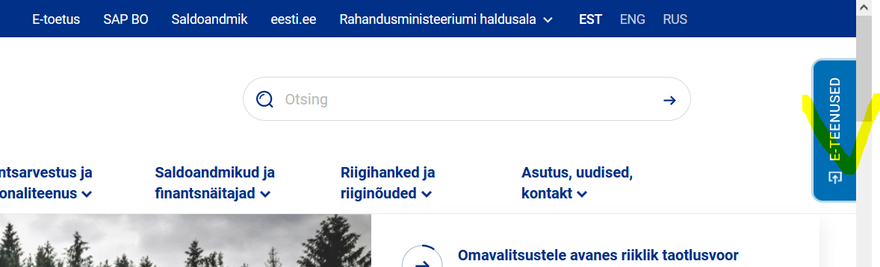

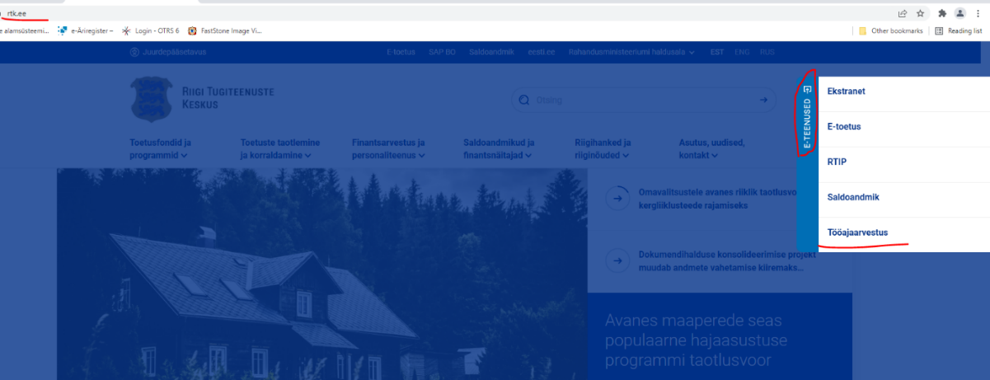

ID kaardiga sisse logimiseks **TARA Login**

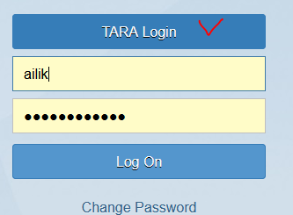 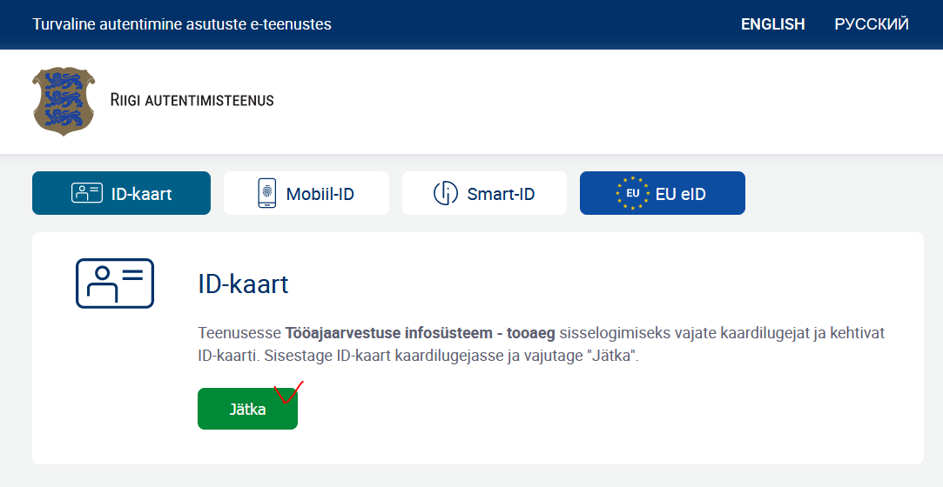

Edasi küsib programm PIN koodi.

Parooliga programmi logimiseks sisesta parool kasutajanime alla.

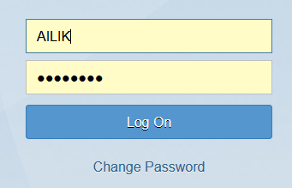

## Kasutusväljade ja ikoonide/nuppude tähendused



Alljärgnevas tabelis on ära toodud ikoonid ja andmeväljad ning nende tähendus.

|  |  |  |
| --- | --- | --- |
| Ikoon/nupp/andmeväli | Nimetus | Kasutus |
|  | Vali/kuva | Organisatsiooniüksuse leidmiseks kuvatakse asutuse struktuuripuu SAP-is |
|  | Otsi | Töötaja otsimine nime, nime osa, personalinumbri või numbriosa järgi. Otsinguga on võimalik filtreerida mitu töötajat |
| , | Kustuta filter | Nime filtreerimise kustutamine |
|  | Graafik kellaaegadega | Kuvab tööajagraafiku kellaaegadega |
|  | Graafik tähistega | Kuvab tööajagraafiku tähistega |
|  | Tabeli kuva | Võimalik tabeli veerge sisse ja välja lülitada |
|  | Peida planeeringud | Võimalus planeeringu rida sisse ja välja lülitada |
|  | Töötaja valiku sorteerimine | Töötajad kuvatakse vaikimisi struktuuripuu järjekorras. Selle ikooniga saab töötajaid järjestada perekonnanime järgi tähestikuliselt |
|  | Veel filtreid | Töötajate valik ametikoha, tööpere, kvalifikatsiooni või päeva info alusel |
|  |  | Tööriista nupud andmete sisestamiseks. (kopeeri, sisesta mitmele sama info, vaheta vahetuse jms) |
|  | Välju toimingust | Kui see ikoon on aktiivne (sinine), siis on järgnevate nuppude tegevused välja lülitatud |
|  | Kopeeri rida | Kui see ikoon on aktiivne, siis on kopeerimine sisse lülitatud. Võimalik on ühe töötaja kirje/kirjed (graafik) kopeerida teisele töötajale |
|  | Mitme isiku ajakava muutmine | Võimaldab sisestada sama sisuga infot korraga mitmele isikule |
|  | Vaheta vahetused | Võimaldab vahetada kahe inimese vahetusi ette antud perioodil |
|  | Järjekorra muutmine | Võimaldab muuta töötajate järjekorda |
|  | Teise üksusesse üle viimine | Võimaldab töötajat ajutiselt teise üksusesse tööle viia |
|  | Planeeri korraga perioodi ajakava | Võimaldab planeerida ajakava mustrit korraga valitud perioodile |
|  | Eemalda vahetusi | Võimaldab graafikust eemaldada osalemisi või valvevahetusi |
|  | Näita uuendamisel ajaarvestuse vigu | Kuvab seadusest tulenevad nõuded vahetuste planeerimisel |
|  | Uuenda | Võimaldab ekraanipildilt lahkumata kuvada viimast, uuendatud seisu |
|  | Käivita tundide arvestus | Võimaldab kasutajal käivitada valitud isiku või terve üksuse ajaarvestuse |
|  | Määra valitud inimestele meeskond | Võimaldab allüksuse sees moodustada meeskondi |
|  | Värvi | Võimaldab lahtreid erinevate värvidega tähistada |
|  | Nõuded | Võimaldab sisestada komplekteerimisnõuded päevade kaupa ja nende täitmist kontrollida |
|  | Tühjenda tabel | Kogu allüksuse N001 graafiku reegliga inimestele vabade vahetuste sisestamise võimalus |
|  | Tööajatabelite väljundvormid | Võimaldab salvestada tööajatabel Excelisse või PDF-i |
|  | E-mailile saatmine | Võimaldab saata tööajatabelit e-mailile |
|  | Tööajakava | Võimaldab kinnitada tööajakava |
|  | Tööajatabel | Võimaldab kinnitada tööaja tabelit |
|  | Ühe päeva muutmine | Topelt klõps päeval avab muutmiseks tabeli |
|  | Loo rida | Tööajaandmete sisestamiseks rea loomine |
|  | Kustuta | Sisestatud kirje kustutamine |
|  | Vahetuse valik | Vahetuste valik, millesse on töötajat võimalik planeerida |
|  | Alguse- ja lõpukellaaeg | Andmete sisestamisel alguse- ja lõpukellaaegade valimiseks |
|  | Lisa kulutunnused | Avab lisaväljad kulutunnuste sisestamiseks |
|  | Informatsioon | Vabateksti väli kommentaaride lisamiseks |
|  | Pausid | Saab sisestada tööaega nii, et selle sisse on defineeritud pausid |
|  | Projekti valik | Kuvatakse SAP-is defineeritud WBS-id (Pr.str. elemendid) |
|  | Ressursi valik | Kuvatakse SAP-is defineeritud tellimused (orderid, ressursid) |
|  | Kulukeskuse valik | Kuvatakse SAP-is defineeritud kulukeskused |
|  | Lähtesta | Tühistatakse sisestus ja sisestatakse uuesti see info, mis on SAP-is |
|  | Salvesta | Andmete sisestamine/muutmine ja edastamine SAP-i  Kui see nupp ei ole aktiivne, siis on tööajatabel selles perioodis kinnitatud |
|  | Sulge | Lisaakna sulgemine |

## Kasutaja eelistuste loomine TOPLIS-e tabeli kuvas

Tööajaarvestuse programmi kasutaja saab luua endale töölaua kuva, vastavalt enda eelistustele. Selleks on töölaual nupp  Tabeli veerud, millel klõpsates avaneb veergude loetelu, kus töölaual kuvatud veergude ees on linnuke. Kui oled endale vajalikud veerud linnutanud ja valinud Salvesta, siis kuvatakse tööaja tabel vastavalt tehtud eelistustele. Tehtud valik on järgmisel korral alles ja kuva muutmiseks ava nupp tabeli veerud uuesti ja tee uus valik.

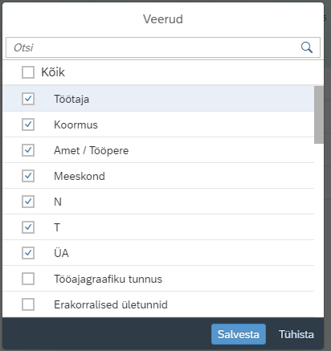

Kuna pakutavas nimekirjas on väga palju erinevaid valiku variante (SAP-i arvestuste teostamiseks vajalikud andmete kogumise ja summeerimise liigid) ja sobivate valikute tegemine võib osutuda keeruliseks, siis konkreetse sooviga palun pöörduge [Sap.help@rtk.ee](mailto:Sap.help@rtk.ee) . Vaatame koos üle ja leiame õige.

Pakun välja komplekti tööaja arvestuse optimaalsemaks ülevaateks:

Töötaja – töötaja nimi ja SAP-i number

K - koormus

N – valitud kuu normtunnid

T – valitud kuu tegelikud tunnid

ÜA – valitud kuu üle- alatunnid / summeeritud perioodi lõpu seisuga üle- alatunnid

Tööaja graafiku reegel isiku andmetes (asutusel, kellel on kasutusel erinevaid reegleid)

Erakorralised ületunnid – valitud kuu erakorralised ületunnid

Valvetunnid – valitud kuu valvetunnid

Ületunnid perioodi algusest –ületunnid summeeritud perioodi algusest kuni valitud kuu lõpuni

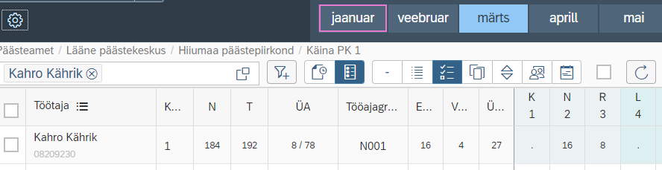

Näites oleva isiku tundide arvestus kuude kaupa:

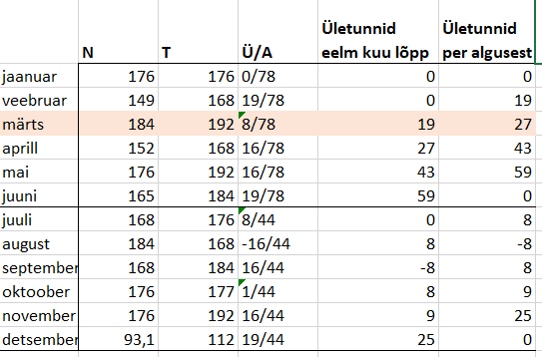

## Sorteerimise abimees

Kui oled loonud endale töölehe, siis sellel töölehel on osasid välju võimalik kasvavalt või kahanevalt sorteerida. Sorteerimiseks klõpsa veeru pealkirjal ja avanevast hüpikaknast 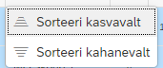 vali sorteerimise viis.

Sorteeritavad veerud on:

Koormus

Amet/Tööpere – sorteerib ametinimetuse järgi

Meeskond

N - normtunnid

T – tegelikud töötunnid

Tööajagraafiku tunnus

Määratud üksus

Sorteerimisest saad väljuda, kui valid allüksuse uuesti või klõpsad nupul  uuenda.

# Tööajakavasse andmete sisestamise kuvad ja tööriistad

Tööajakava koostatakse üldjuhul SAP-is oleva organisatsiooni struktuuri alusel etteulatuvalt üheks või mitmeks kuuks.

## Kuu valik

Tööajatabelisse andmete sisestamiseks/muutmiseks tuleb valida periood (kuu). Vaikimisi kuvatakse käesolevat kuud (pildil veebruar), millel on lilla kast ümber. Kuu, mille oled valinud andmete muutmiseks, on sinisel taustal (märts).



**Ühe kuu** valimiseks klõpsa hiirega valitud kuu peal.

**Mitme kuu** valimiseks hoia all Shift nuppu (nool üles) ja vali hiirega klõpsides vajalikud kuud (klõps esimesel ja viimasel kuul). Niimoodi Shift (nool üles) nuppu all hoides saad valida perioodi ka näiteks detsember 2021 – juuni 2022 klõpsides vastavalt aasta ja kuu peal. Pildil on valitud märts kuni juuni 2022 ja tabelis kajastub see pika kuupäevade reana. Kuude tähised on mitme kuu valiku korral lühendina ka igas lahtris ekraani peale kuvatud.

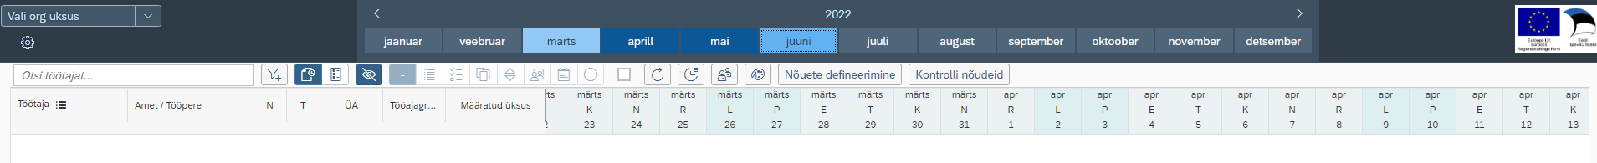

## Struktuuriüksuse valik

Sõltuvalt omistatud õigustest näed, kas oma asutust, või selle väiksemat struktuuriüksust.

 Klõpsates Vali org üksus peal avaneb struktuur, vastavalt kasutaja õigustele. Klõpsates noolel  saab liikuda kursoriga/hiirega mööda avanenud struktuuripuud.

Kui oled valiku teinud, siis avaneb eeltäidetud tabel struktuuriüksuse töötajate kaupa SAP-is olemasolevate andmetega. Puudumisi ei saa tööaja tabelisse lisada või neid siin muuta. Need sisestatakse SAP-i või RTIPi ja olemasolevad puudumised on koheselt ka tööajatabelis nähtaval. Summeeritud tööajaga töötajatele (tööaja graafiku reegliga N001) tuleb sisestada tööaja graafiku reeglite asemele tegelik planeeritud tööaeg (töövahetused).

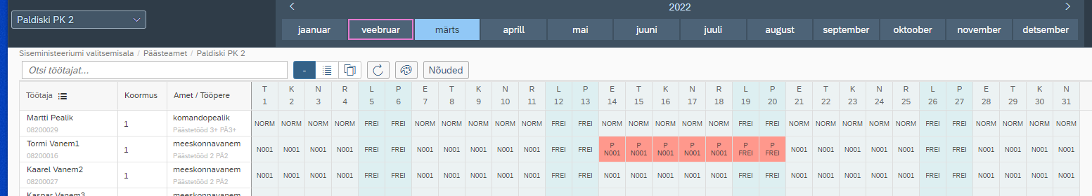

Allüksuse vahetamiseks on kaks võimalust. Klõpsates organisatsiooniüksuse valiku aknal juba valitud allüksuse nimel, avaneb korraga terve struktuuri puu (vastavalt õigustele), kuskohas saad klõpsata järgmisele vajalikule allüksusele. Kui klõpsad nime järel olevale noolele, siis hakkad uut allüksust otsima uuesti mööda struktuuri puud liikudes.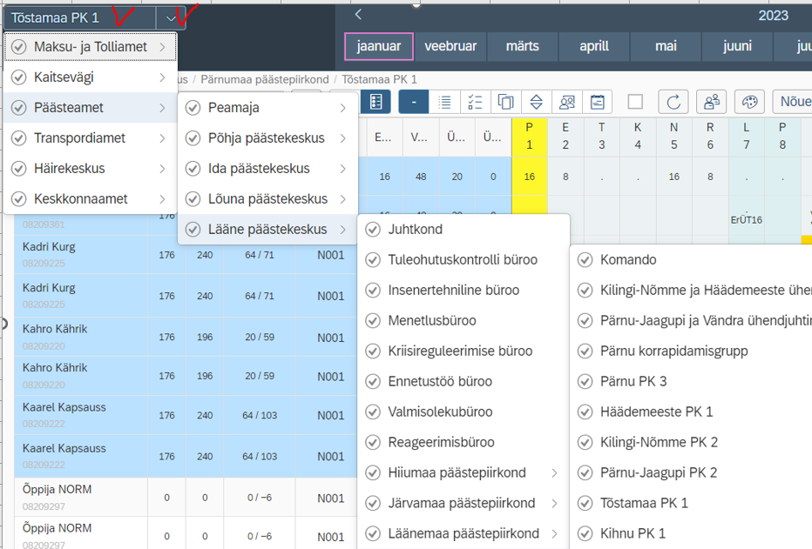

### 

### Inimeste valik töökeskuste kaupa

Reeglina planeeritakse tööaega struktuuriüksuste kaupa. Erandiks on asutused, kellele on struktuuri väliselt loodud töökeskused. Näitena on Häirekeskus, kelle tööaeg planeeritakse kõikidele struktuuriüksustele üle Eesti ühe kasutaja poolt töökeskuste kaupa. Selleks, et muuta „Vali org üksus“ valikut struktuuriüksuse pealt töökeskuste peale **vajuta nupule ALT**. Vasakule üles tekib uus valiku aken. **SAP1 = org üksuse valik** struktuuri alusel ja **SAP2 inimeste valik lähtuvalt töökeskusest**. Pärast valikut toimub seadistuse laadimine, mille lõppedes saab inimesi valida juba vastavalt eelistusele.

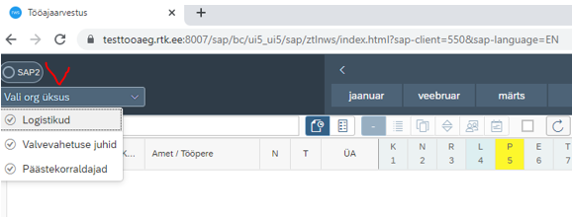

Selleks, et töökeskuse valikut saaks kasutada on SAP-is vaja asutusele teha eraldi seadistus. Pärast seda seadistust peab olema SAP-i struktuuris inimeste ametikohtadele määratud töökeskused:

(SAP-> PPOME -> vali ametikoht -> vali 1. mine-> ülesande määramine ->vali 2. määra -> kaasab töökeskuse -> avanevast nimekirjast vali sobiv töökeskus).

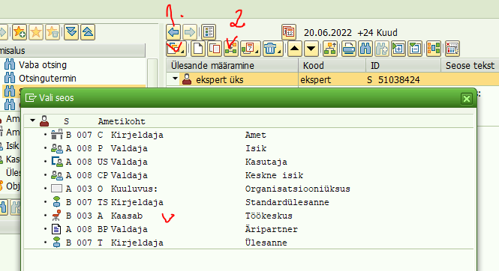

## Töötaja valik

Tööajatabelis kuvatakse töötaja nimi, SAP-i number, koormus, ametinimetus ja teenistusgrupp (tööpere e. job), ning valitud periood kuupäevade kaupa. Vaikimisi kuvatakse töötajad SAPis oleva struktuuripuu järjestuses.

Nupuga  saab töötajaid vajadusel järjestada perekonnanime alusel tähestikuliselt.

Tagasi struktuuris olevasse järjestusesse saad, kui klikid uuesti nupul .

Klõpsates kursoriga töötaja nimel avaneb aken, kus kuvatakse töötaja kvalifikatsioonid.

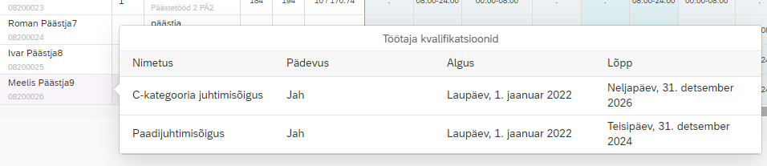

Selleks, et andmeid mugavalt muuta/täiendada on vaja leida vajalik töötaja või töötajad. Töötaja võid leida visuaalselt nimekirjast või kirjutades töötaja otsingu kasti töötaja ees- või perekonnanime või osa sellest (töötaja numbri või osa sellest) . Programm pakub kattuvat väärtust, mille hulgast saad hiirega valida.

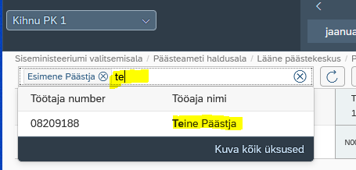

Niimoodi saab teiste hulgast vajalikud inimesed välja filtreerida.

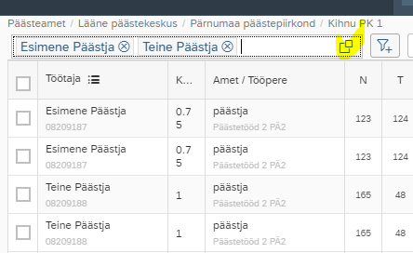

Selleks, et valitud filter ühele isikule maha võtta vajuta nime järel olevale nupule . Kui soovid korraga kogu filtri tühistada, siis klõpsa otsingukasti nurgas olevale tähisele 

Nupuga  saab töötajad järjestada endale sobivasse järjekorda. Sobivasse järjekorda töötaja lohistamiseks peab olema valitud töötaja järjestus struktuuriüksuse alusel .

Klõpsa nupul  ja isiku järel olevas kuupäevade lahtri osas lohista hiirega (hoides all hiire vasakut nuppu) õigele kohale. Lase hiire nupp lahti ja isik liigub määratud kohta.

Kui nimekiri on pikk ja lõpust on vaja inimene lohistada nimekirja algusesse, siis tuleb seda teha jupi kaupa, kuna ekraani pilt ei jookse liikumisega kaasa. Esimese sammuna on vaja inimene „parkida“ leheküljele üles või alla (sõltuvalt suunast) ja siis peab ekraani järgi kerima. Seejärel saab jälle valitud inimest edasi lohistada. Õnneks on järjestamine ühekordne tegevus, sest järgmine kord programmi sisse logides on programmil meeles juba tehtud järjestus. Iga kasutaja teeb endale sobiva inimeste järjekorra, mida näeb ainult tema.

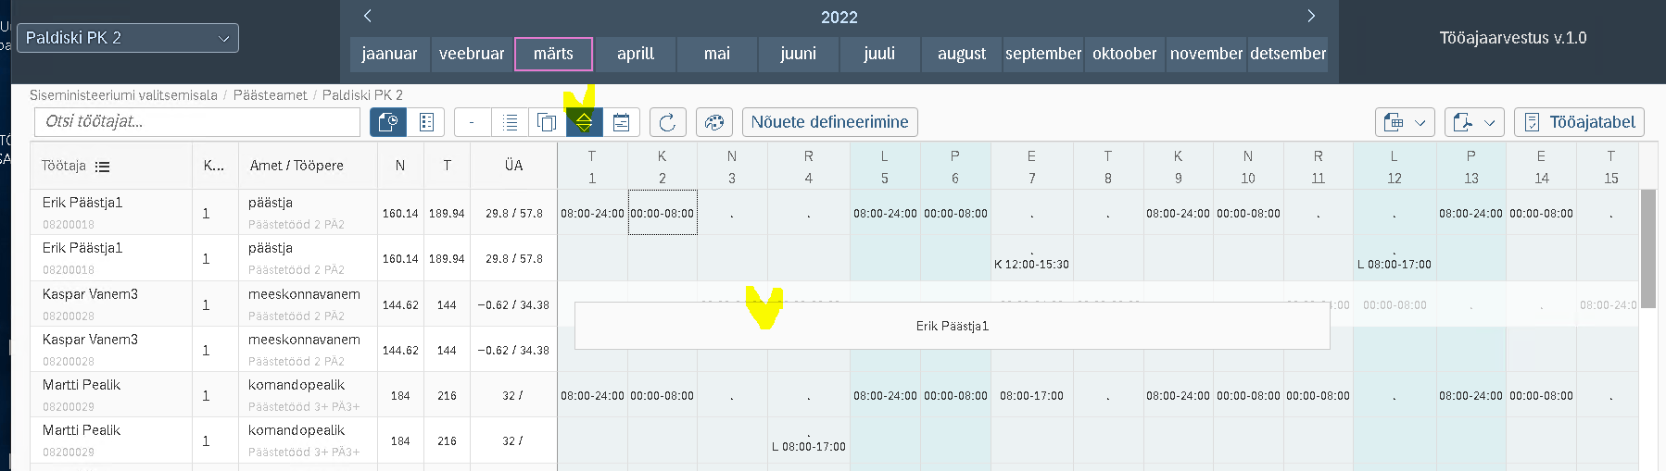

**NB****!** Juhul, kui on tegemist suure osakonnaga ja kõik inimesed korraga ekraanile ei mahu, siis selleks, et ühe inimese andmed teisele kopeerida või vahetusi vahetada on vaja esmalt need inimesed filtriga välja valida. Filtreerimiseks sisesta inimeste nimed väljale Otsi töötajat. Nüüd saad valitud inimestele sisestada ajakava mustriga või teha muid toiminguid. Otsi töötajat välja saad tühjaks, kui klõpsad nupul. Kui soovid valitud inimeste hulgast kustutada ainult mõnda nime, siis vali nime lõpus oleval nupul .

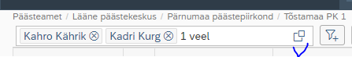

### Töötajate valik (filtreerimine) muude tunnuste alusel

Töötaja otsingu kõrval on nupp  „veel filtreid“ filtri akna avamiseks. Filtri aknast saab filtreerida:

1. Tööpere järgi (näiteks "Päästetööd 3+")
2. Meeskond (näiteks meeskond 3)
3. Ameti järgi (näiteks "komandopealik")
4. Kvalifikatsioonide järgi (näiteks "C-kategooria juhiluba")
5. Päeva info järgi – päeva info järgi. (saab välja filtreerida tööaja, osalemiste kui ka puudumiste järgi)

Töötaja otsing käib käsikäes filtriga. Kui filtrist on valitud amet A, siis inimese nime alusel otsingusse ametiga B inimeste nimesid ei kuvata.

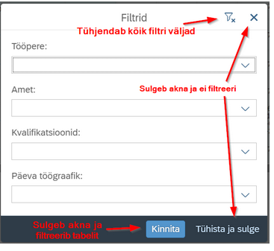

Filtrid Otsi töötajat ja Veel filtreid on kaks paralleelset inimeste valimise võimalust.



Kui oled valinud välja kogumi inimesi filtriga Otsi töötajat, siis valides järgmisena veel filtreid tehakse otsing nende inimeste hulgast, kelle oled eelnevalt välja valinud.

Kui oled teinud valiku filtriga, siis on võimalik ainult filtreeritud inimestele saata e-mailile tööaja graafikuid (osakonna graafik saadetakse sel juhul vaid valitud inimeste andmetega).

Kui filtreerid inimesed tööpere, ameti või meeskonna või päeva graafiku alusel, siis leitakse kõik inimesed, kellel on vähemalt üks kattuvus. Näiteks valid meeskonna 1 ja meeskonna 2. Sellisel juhul kuvatakse mõlemad meeskonnad. Kui inimene on poole kuu peal meeskonda vahetanud, siis kuvatakse tema meeskond kahe reaga (mõlemad meeskonnad) ja isik leitakse ka mõlema meeskonna filtriga.

Kui filtreerid inimesed mitme kvalifikatsiooni alusel, siis leitakse inimesed JA loogikaga, ehk inimesed, kellel on kõik küsitud kvalifikatsioonid olemas.

Kui oled vajalikud inimesed filtriga välja valinud, siis värvub filtri nupp siniseks  ja edaspidi kuvatakse vaid valitud isikuid. Kui soovid tagasi minna kogu nimekirja juurde, siis ava filter uuesti ja tühjenda kõik filtri valikud.

**NB!** Kui oled vajalikud inimesed välja filtreerinud ja kontrollid Nõuete vastavust, siis leitakse vajalikud nõuded ainult filtreeritud inimeste hulgast.

## Meeskondade moodustamine

Allüksuses olevatest inimestest on tabeli koostajal võimalik moodustada meeskondi. Meeskondadele on SAP-is seadistatud taustavärv ja meeskondi saab meeskonna nime alusel filtreerida. Ühele meeskonnale saab saata e-mailile tööajatabeli, kus kuvatakse ainult selle osakonna töötajad. Meeskonnale saab korraga sisestada tööajakava mustriga.

Meeskondade lisamiseks vali  “Mitme isiku ajakava muutmine“, märgi ära inimesed, keda soovid ühisesse meeskonda määrata. Vali  „Määra valitud inimestele meeskond“.

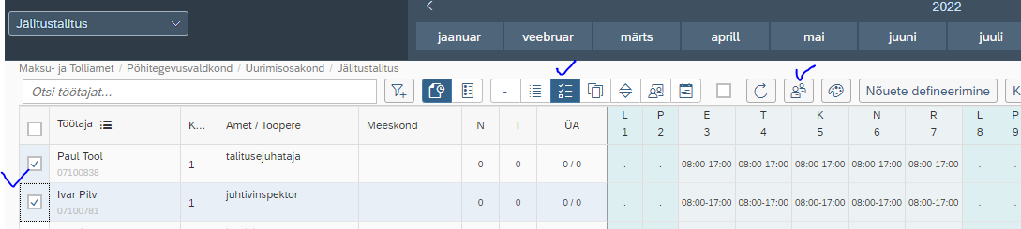

Avaneb tabel, milles vali periood (kui meeskond kehtib pidevalt, siis klõpsa aktiivseks perioodi esimene kuupäev ja tee linnukene lahtrisse tähtajatu). Vali meeskond ja kinnita valikut klõpsates nupule Kinnita.

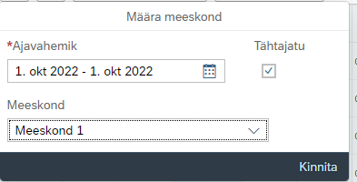

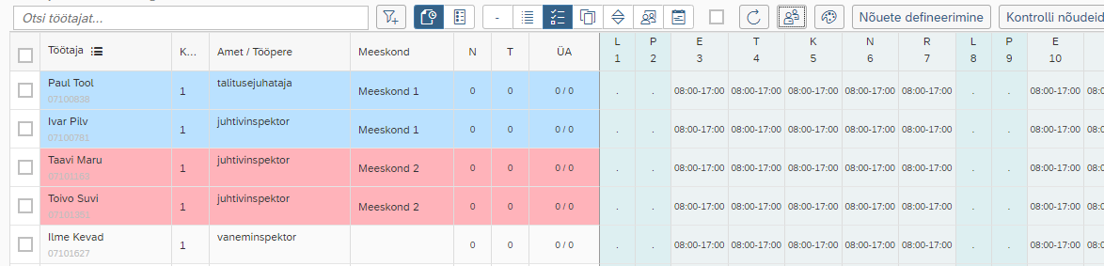

Meeskondadel on erinevad taustavärvid ja need on reastatud alfabeetiliselt. Alates 15.02.23 ei reastata meeskondi enam alfabeetiliselt. Muudatus viidi sisse kasutajate soovil, selleks et jääks alles kasutajate enda poolt tehtud töötajate järjestuse eelistamine. Nüüd on primaarseks kasutaja tehtud töötajate järjestus nupuga . Peale selle saab jälle kogu allüksust reastada perekonnanime alusel alfabeetiliselt (mitte ainult meeskonna sees).

Kui inimene vahetab meeskonda kuu keskel, siis kuvatakse mõlemad meeskonnad  ilma taustavärvita. Kahe meeskonnaga inimesed tulevad mõlema meeskonna filtriga valikusse.

Meeskonna tunnus kirjutatakse SAP-is ametikoha külge. Kui ametikohal on kaks inimest, siis mõlemad saavad olla samas meeskonnas. Eraldi meeskondi neile külge panna ei saa.

## Töötaja ajutine viimine teise osakonda

Töötaja laenamist teise allüksuse käsutusse peab alustama sellest allüksusest, mille töötajat laenatakse. Alustamiseks klõpsa esmalt nupul . Edasi klõpsa inimese nimel ja avanevast aknast vali allüksus, kuhu inimese laenad ja kuupäevade vahemik. Salvestamiseks vali OK. 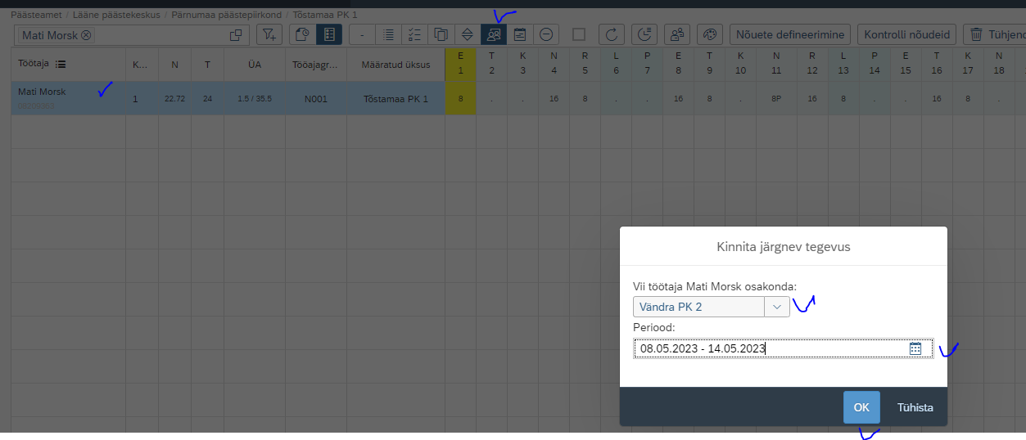

Tegevuse õnnestumise korral saad teate:

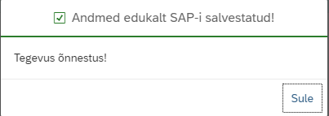

Valitud inimese töögraafikut kuvatakse nüüd kõigis allüksustes selle perioodi eest, mil inimene seal nimekirjas on. Näite alusel: inimene liikus 08-14.05.23 Tõstamaa üksusest Vändra PK käsutusse. Tema tööaega kuvatakse mõlema allüksuse all. Koduosakonnas on töögraafik teises osakonnas töötamise perioodil hall ja sinna tööaega sisestada ei saa.

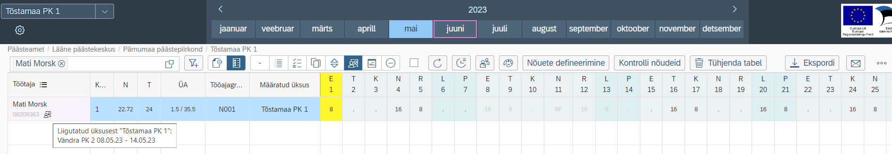Üksuses, kuhu inimene saadeti on hallil taustal koduüksuse graafik.

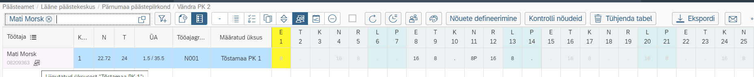

Inimese nime juurde tekkis kõigis üksustes mehikestega ikoon . Kui selle ikooni peale hiirega liikuda, siis kuvatakse kus osakonnast ja kuhu ning millisel perioodil on inimene ajutiselt üle viidud.

Kui klõpsata sellele inimese nime juures olevale ikoonile , siis avaneb aken üleviimise infoga.

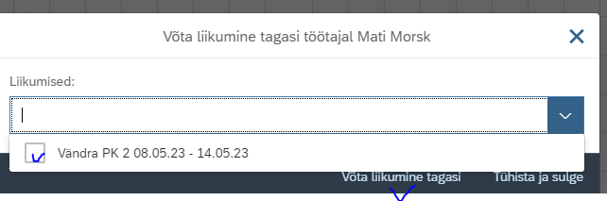

Ajutise üleviimise tühistamiseks tee linnuke vajaliku valiku ette ja klõpsa nupul „Võta liikumine tagasi“.

## Andmete sisestamise funktsioonid

Nupud kopeeri rida, mitme isiku ajakava sisestamine, vaheta vahetus, planeeri korraga perioodi ajakava on abiks tööajakava mugavaks sisestamiseks. Kui nupp  on aktiivne (sinine), siis ei ole sellele järgnevad funktsioonid sisse lülitatud.

Tegevuse alustamiseks vali esmalt periood, millele soovid hakata ajakava sisestama.

Klõpsa vajalikul ikoonil tegevuse aktiveerimiseks.

Summeeritud graafikuga inimestele (tööaja graafiku reegel N001) andmete sisestamiseks on mõnikord vaja kustutada graafiku reeglid ja asendada need vabade vahetustega, et saaks sisestada ainult tegelikud töövahetused. Selleks otstarbeks saab kasutada nuppu . See nupp on aktiivne kuni tööajakava (planeeringu) kinnitamiseni. Sama tegevust on võimalik inimeste kaupa teha, kui valid mustriga sisestamise ja sealt mustri kõik vabad vahetused.

Kui enne tööajakava sisestamisega alustamist valida nupp Tühjenda tabel, siis kuvatakse esmalt hoiatus 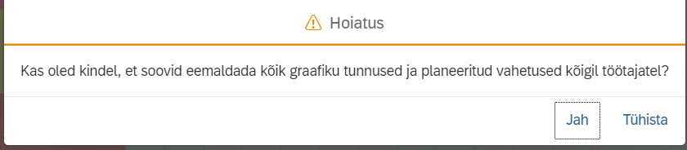

Valides tühista, liigud tagasi graafiku vaatesse. Valides Jah, sisestatakse kõikidele N001 graafiku reegliga inimestele kõikideks päevadeks vabad vahetused. Juhul, kui osadele inimestele on juba töövahetused sisestatud, siis Tühjenda tabel kirjutab ka juba sisestatud töövahetused vabade vahetustega üle.

NB! Undo nuppu ei ole ja kui oled kogemata valinud jah, siis tuleb graafiku sisestamist alustada algusest peale uuesti.

### Planeeri korraga perioodi ajakava

NB! Nupp Planeeri korraga perioodi ajakava on alates 20.10.2022 aktiivne kõigis struktuuriüksustes. Perioodi ajakava sisestamiseks mustriga vali tegevus klõpsates nupul  Planeeri korraga perioodi ajakava. Valitud tegevuse nupp muutub siniseks. Klõpsa inimese nimel, kellele hakkad ajakava sisestama.

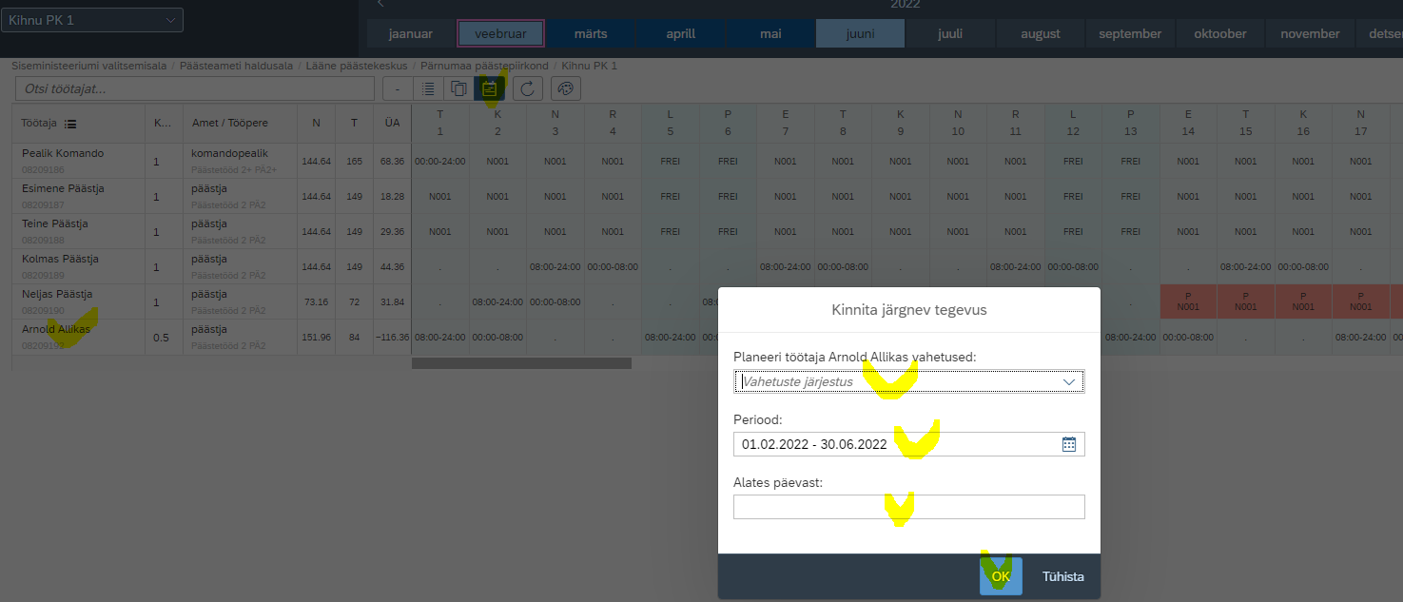 Avanevast aknast vali sobiv eeldefineeritud graafiku muster lahtrist Vahetuste järjestus. Vahetuste mustrid on asutuste kaupa erinevad ja need on tehtud vastavale peakasutajate poolt saadud infole

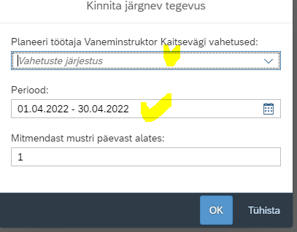

Vali graafiku muster ja periood, millele soovid graafikut sisestada. Vaikimisi hakkab programm mustrit lugema selle esimesest päevast. Kinnita valikut nupuga OK.

Vajadusel saad programmile ette öelda, mitmendast loodud mustri päevast hakatakse mustrit sisestama.

**Graafiku mustri lugemise näide:**

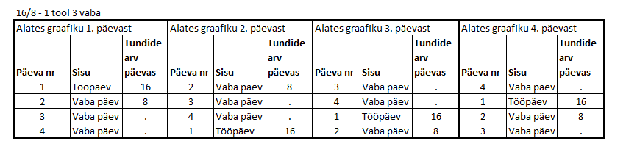

Kui andmed on edukalt SAP-i kantud, siis kuvatakse selle kohta teade:

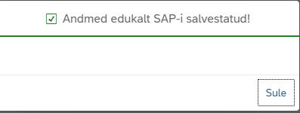

Graafikusse aga kuvatakse ette antud muster:



TOPLIS-es endas andmeid ei hoita, andmed salvestatakse otse programmi SAP. Ühe inimesega saab erinevates programmides korraga toimetada üks inimene. Kui personalitöötaja või palgaarvestaja on inimese andmed nende muutmiseks/lisamiseks või muudeks toiminguteks lukustanud, siis sellele inimesele antud hetkel graafikut sisestada ei saa. Kuvatakse hoiatus:

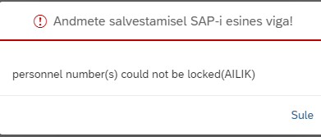

Lahenduseks proovi mõne aja pärast uuesti.

Kui inimesele on enne ajakava planeerimist sisestatud osalemised, siis sisestatud graafik kirjutatakse valitud päevale juurde ja osalemise päevale jääb korraga kaks tegevust. Osalemine ja graafikujärgne tegevus.

Näiteks oli isikule SAP-i sisestatud osalemised: lähetus 07-08.02.22 ja tervisekontroll 15.02.2022 kell 13:00-14:00. Nüüd lisasin töögraafiku mustriga. Graafikusse kuvatakse vahetuse kellaajad ja osalemise tähis ja kellaajad.

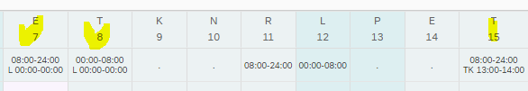

Kui isikule on enne ajakava planeerimist sisestatud puhkus, mis jääb planeeritava ajakava sisse, siis graafiku koostamisel lõigatakse graafikust puudumise periood välja. Teisisõnu graafiku mustri lugemine jätkub ka puhkuse ajal ja graafikut jätkatakse valitud mustriga pärast puhkuse lõppu.

Kui tööajakava mustri alusel peab isik sisestatud puudumisele eelnenud päeval alustama töövahetust, mis lõpeb puudumise esimesel päeval, siis sellist töövahetust ei sisestata, vaid selle asemele sisestatakse vaba vahetus. Mustri edasi lugemist selline asendus ei mõjuta,

Ühest kalendrikuust pikema perioodi graafiku sisestamiseks on kaks võimalust:

Valid tabeli päisest pika perioodi ja sisestad graafiku nii, nagu eelpool kirjeldatud või teise variandina valid graafiku alguse kuu  ja hakkad graafikut sisestama valides lõppkuupäeva alguse kuust hilisema.

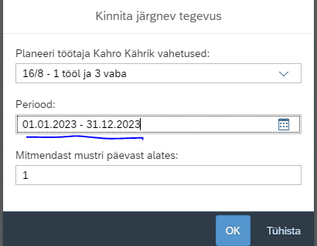

Lõpukuupäeva valimiseks, kirjuta ise perioodi alguse ja lõpukuupäevad või vali kalendrile klõpsates esimene mustri kehtimise kuupäev ja liigu nooltega perioodi lõppu ning klõpsa viimasel mustri kehtimise kuupäeval.

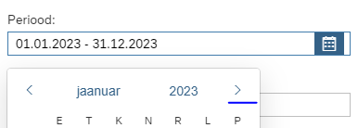

Tööajakava mustrile saab sisestada ka kulutunnuseid, kui valid mustri välja lõpus oleva märgi 

Avanevas aknas täida ära vajalikud väljad.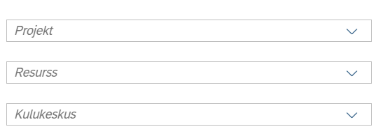

### Tööajakava sisestamine mustriga mitmele inimesele korraga

Tööajakava saab sisestada korraga mitmele inimesele kui valid mustriga sisestamise  ja see nupp värvub siniseks.

* Valid vajalikud inimesed filtriga või klõpsad inimeste nimede ees olevas kastis
* Valid mustri, ja perioodi ja vajadusel kulutunnused. Salvestamiseks vali OK
* 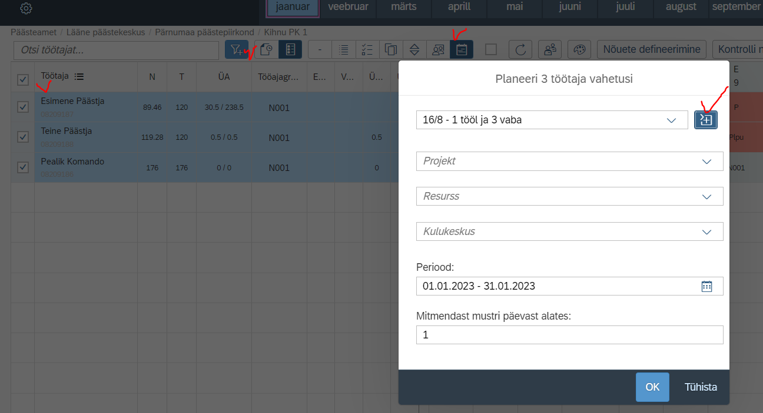

### Kopeerimine

Kopeerimise aktiveerimiseks klõpsa nupul  Kopeeri rida (nupp värvub siniseks). Kopeerida saab kuupäevade väljal/väljadel olevaid sisestatud tööaja graafikuid ja osalemisi.

#### Rea kopeerimine

**Rida** saad kopeerida ühe inimese pealt korraga ühele inimesele.

Klõpsa real, mida soovid teisele isikule üle kanda ja hoides all hiire vasakut klahvi, lohista kopeeritav rida otse üles või alla sellele reale, kuhu soovid seda kopeerida.

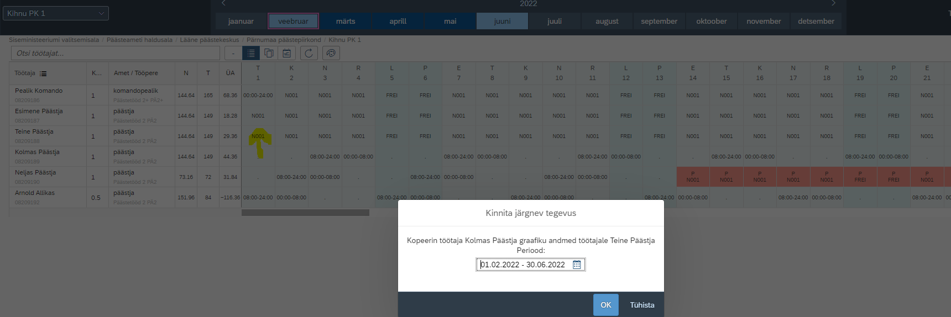

Kuvatakse teade, kus pakutakse perioodiks välja terve valitud periood.

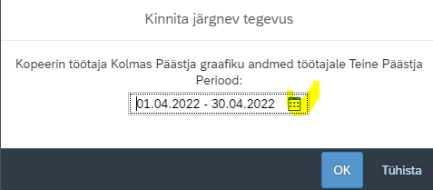

Muuda vajadusel periood õigeks. Selleks, et valida kopeerimiseks või vahetuste vahetamiseks lühem periood liigu hiirega kuupäevade rea lõpus olevale kalendri märgile. Avanevas kalendris lohista hiirega vajalikud kuupäevad aktiivseks. Kui hiire klahvi lahti lased, siis jääb valikusse valitud kuupäevade vahemik.

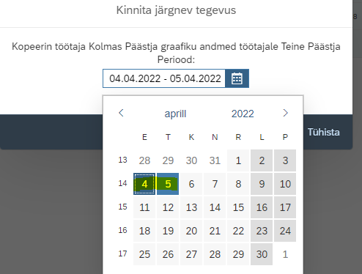

Kinnitamiseks vali OK.

NB! Kui inimesele on eelnevalt sisestatud puudumised, siis puudumisi ei saa tööajaplaneerimise infosüsteemis muuta. Näitena püüan kopeerida Kolmanda Päästja graafikut Esimesele Päästjale. Kuvatakse teade, et andmete salvestamisel SAP-i esines viga ja kopeerimise tegevust ei tehta.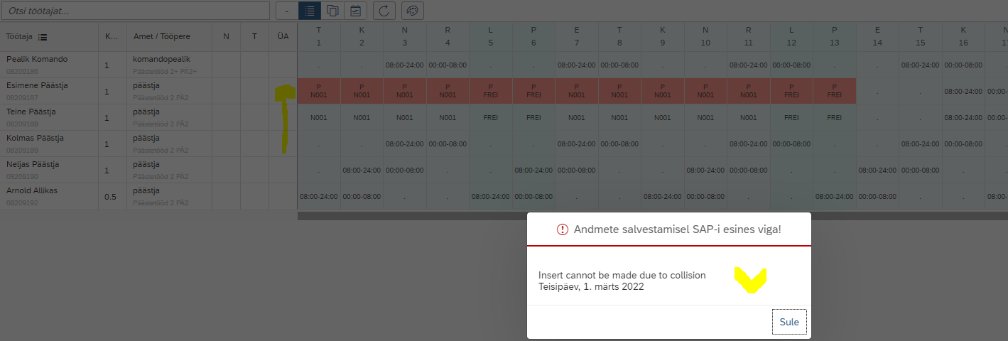

Kui kopeerid rea inimeselt, kellel on puudumine, siis kuna puudumist teisele üle ei kanta, siis kuvatakse graafikusse tööaeg lähtuvalt inimese põhiandmetesse seadistatud tööaja graafiku reeglile.

Näiteks inimese Esimene Päästja rida kopeeriti Teisele Päästjale siis Esimese Päästja puhkuse perioodil kuvatakse Teisele põhiandmetesse seadistatud tööaja graafiku reegel. Parandamiseks sisesta Teisele Päästjale Esimese puhkuse ajaks töögraafik.

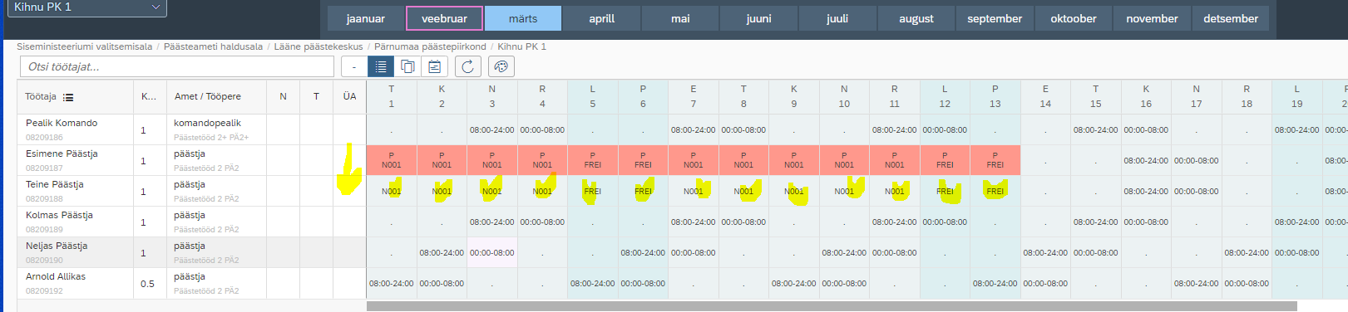

#### Horisontaalne kopeerimine

Kui oled sisestanud inimesele graafiku üheks või mitmeks järjestikuseks päevaks, siis saad seda kopeerida sama inimese teisele päevale või teistele päevadele. Selleks vali:  Kopeeri rida.

Liigu hiirega vahetusele, mida soovid teistele päevadele kopeerida ja hoides all hiire vasakut klahvi lohista hiir vajalikule kuupäevale.

Kui oled jõudnud päevale, millele soovid vahetust kopeerida, siis vabasta hiir. Kuvatakse teade:

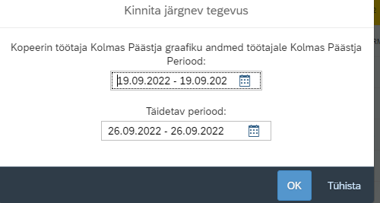

Vali päev/päevad, mida soovid kopeerida ja päev/päevad, millele soovid sisu kopeerida. Kinnita valikut nupuga OK. NB! Päevade arv mida kopeerid peab võrduma päevade arvuga, kuhu andmed kopeerida soovid.

#### Ühe päeva kopeerimine diagonaalselt

Ühele inimesele sisestatud päeva infot on võimalik kopeerida ka teise inimese andmetesse. Kopeerida saad üles, alla, paremale, vasakule või diagonaalis.

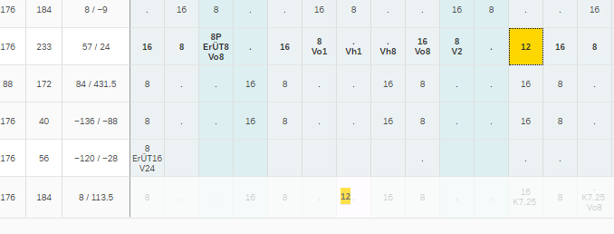

Vali inimene ja päev ja lohista hiirega inimese ja kuupäeva peale, kuhu seda infot vajad. Kui vabastad hiire, siis kuvatakse teade:

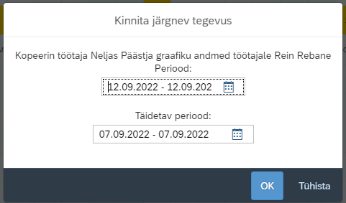

Kontrolli teate sisu ja vali OK. Kui soovid ühe inimese päeva infot kopeerida teisele mitme päeva peale, siis vali lahtrist täidetav periood vajalik kuupäevade vahemik.

#### Mitme päeva kopeerimine

Mitme järjestikuse päeva kopeerimisel samale, või teisele inimesele järjestikustele kuupäevadele lohista kopeeritava isiku graafikust üks päev sinna, kuhu või kellele soovid seda kopeerida. Vali perioodid, mida kopeerid ja kuhu kopeerid ja kinnita valikut nupuga OK. NB! Valitud perioodid peavad olema võrdsed.

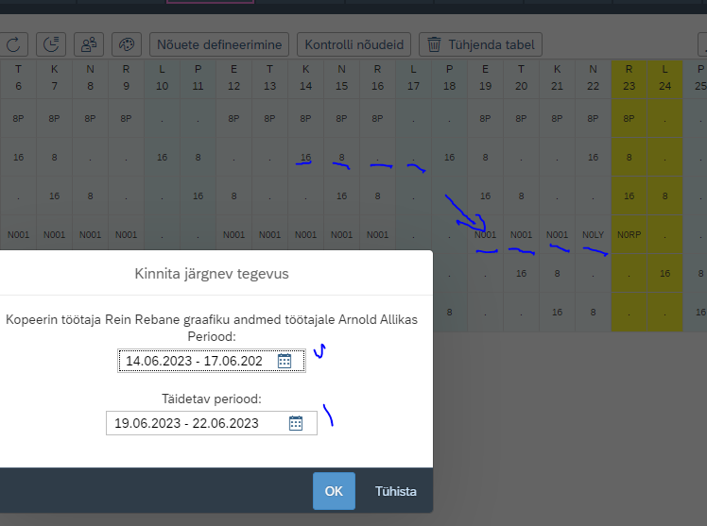

#### Töötaja eelistuse märkimine

Tööajagraafiku koostamisel on võimalik arvestada ka töötaja soovidega, teda siis vastavalt eelistusele märkida tööle või anda talle vaba vahetus.

Selleks on vahetuse sisestamise vaates lisaväli .

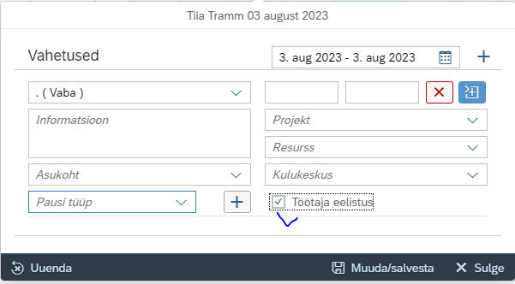

Kui sellesse aknasse märkida linnuke, siis pärast selle päeva sisestuse salvestamist tekib töötaja eelistusega päeva eristamiseks kuupäeva lahtrisse sinine märge . Kui sellele päevale püüame sisestada muud infot, kui algselt oli sisestatud, siis muutub Muuda/salvesta nupu sisu ja tekib nupp. Selle nupuga juhitakse tähelepanu, et muudame töötaja eelistusega päeva sisu. Kui valime kinnita muudatused, siis töötaja eelistuse väljalt linnukene kaob ja vahetuse sisu kirjutatakse üle.

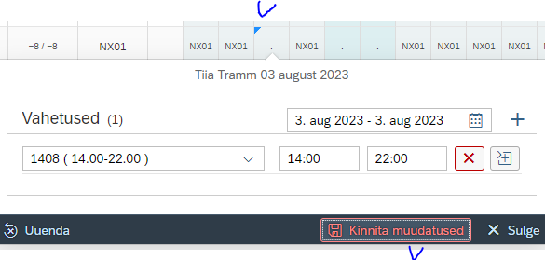

Samasisulise hoiatuse saame ka siis, kui sisestame tööajakava mustriga ja muudetavasse perioodi jääb töötaja eelistusega tööpäev.

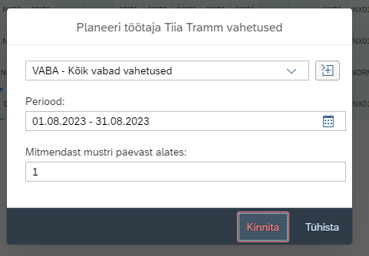

### Vahetuste vahetamine

Selle tegevusega saad vahetada kahe inimese vahetused omavahel. Toimingu aktiveerimiseks klõpsa nupul Vaheta vahetused . Kui toiming on aktiivne, siis nupp värvub siniseks. Leia vajaliku inimese vahetus ja lohista see hiirega isiku peale, kellega soovid vahetust vahetada.

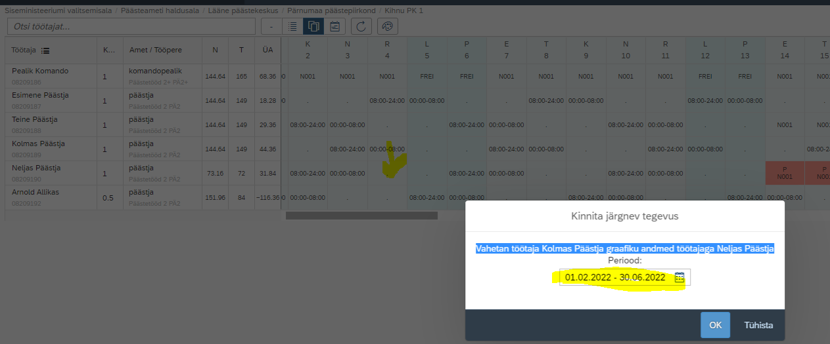

Kuvatakse järgneva tegevuse teave, kuskohas saad täpsustada kuupäevi. Vaikimisi kuvatakse valitud periood. Kuupäevad saad valida ikooni  alt (valides hiirega vajaliku kuupäevade vahemiku) või trüki vajalikud kuupäevad otse kuupäevade väljale.

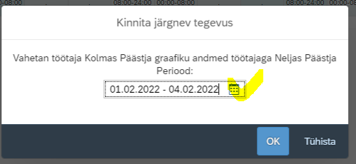

Kinnita valikut nupuga OK. Eduka toimingu kohta saad teate.

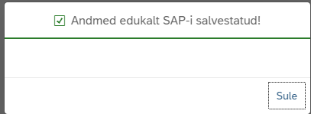

### Sama info sisestamine korraga mitmele inimesel

Mitmele inimesele sama sisuga vahetuse/vahetuste sisestamiseks klõpsa nupul .

Inimeste ette tekib kastike, kus saab valida isikud, kellele soovid sama sisuga vahetust sisestada.

Kui lisad linnukese Töötaja lahtri ette siis valitakse korraga kõik nimekirjas olevad isikud. Vajadusel saad vajalikud inimesed ise valida või tehtud valikust inimesi välistada (kui kustutad valiku aknast sisu).

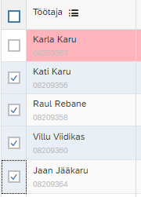

Vali nimekirjast üks isik, klõpsa graafikus kuupäeva lahtrile, nagu siis, kui hakkad inimesele näpuga vahetust sisestama. Avanevas hüpikaknas on esmalt vaja teha valik, kas soovitud sisu on vaja sisestada ühele või mitmele järjestikusele kuupäevale. Vali vajalikud kuupäevad.

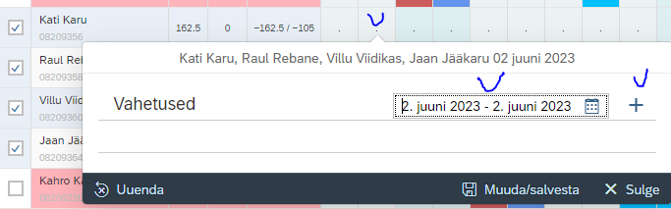

 nupuga saad pildile vahetuste valikud, mida saad sisestada.

Hüpikaknas kuvatakse inimesed, periood ja päeva sisu. Kui see on OK, siis Muuda/salvesta. Sama info kantakse kõikidele valitud inimestele ja kõigile valitud kuupäevadele.

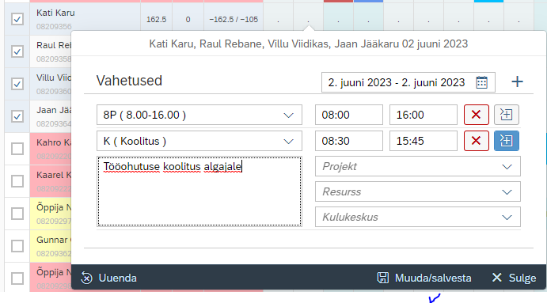

Kui pärast salvestamist liikuda hiirega päeva peale, siis kuvatakse päeva sisu ja ka kommentaarid. Kui päevale on lisatud kommentaar, siis tekib selle päeva peale üles paremasse nurka väike punane kolmnurk.

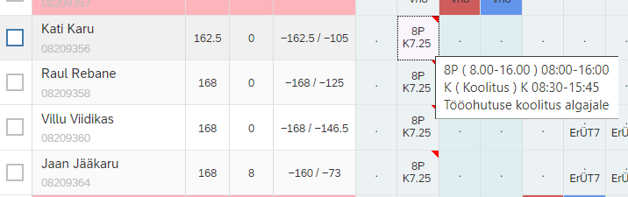

Kõikidele inimestele korraga info sisestamisel ei tule kaasa värv. Kui soovid sisestamist koos päeva värviga, siis sisesta info ühele päevale. Tähista see päev vastava värviga ja kopeeri ülejäänud inimestele.

Kui sisestad vabalt valitud vahetust (nt. # 00:00 – 24:00), juba täidetud graafikusse (Graafikusse on juba sisestatud vahetus või vaba vahetus), siis sellist vahetust ei saa sisestada hulgikaupa või kopeerimisega. Saad vea teate:



Vaba vahetuse sisuks on tavagraafikust erinevate kellaaegadega graafiku sisestamine erijuhtudel. Kui vajalikku ajavahemikku on tihti vaja, siis on otstarbekas tellida eeldefineeritud töögraafiku tüüp.

Vabalt valitud graafikut saad hulgikaupa sisestada isikutele, kellel nendel päevadel on tööaja graafiku reegel (ehk teisisõnu inimestele, kellele ei ole eelnevalt sisestatud töövahetusi või vabasid vahetusi)

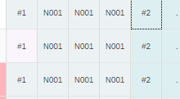

## Värvide kasutamine

Tööajatabelis on võimalik märgistada päevi erinevate värvidega. Värvide tähenduse ja kasutuse peab asutuses kokku leppima ja nende kasutamine võimaldab visuaalselt paremat ülevaadet sisu kohta (nt. erinevatel objektidel töötamist, projektitöö päevi vms).

Värvitud päevadele saad sarnaselt tavalisele päevale teha sisestusi (vahetused, koolitused jms). Värvid ei mõjuta arvestusi ega töötajatele tehtavaid väljamakseid.

Värvimise funktsiooni saad sisse lülitada klõpsates ikoonile 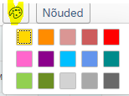 ja valides sobiva värvi.

Värvimise funktsiooni saad välja lülitada klõpsates värvimisfunktsiooni kõrval olevale värvile 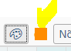.

Algse tabeli värvi taastamiseks (värvi kustutamiseks) vali värv uuesti ja klõpsa tabelis värvitud lahtril. Värvitud lahtrit uuesti värvima hakates kustutatakse sisestatud värv.

## Graafiku ja sisestaja kuvamine

Päevale sisestatud infot on võimalik näha/kuvada mitmel moel.

Klõpsates päevale avaneb aken vahetuste sisestamiseks/vaatamiseks.

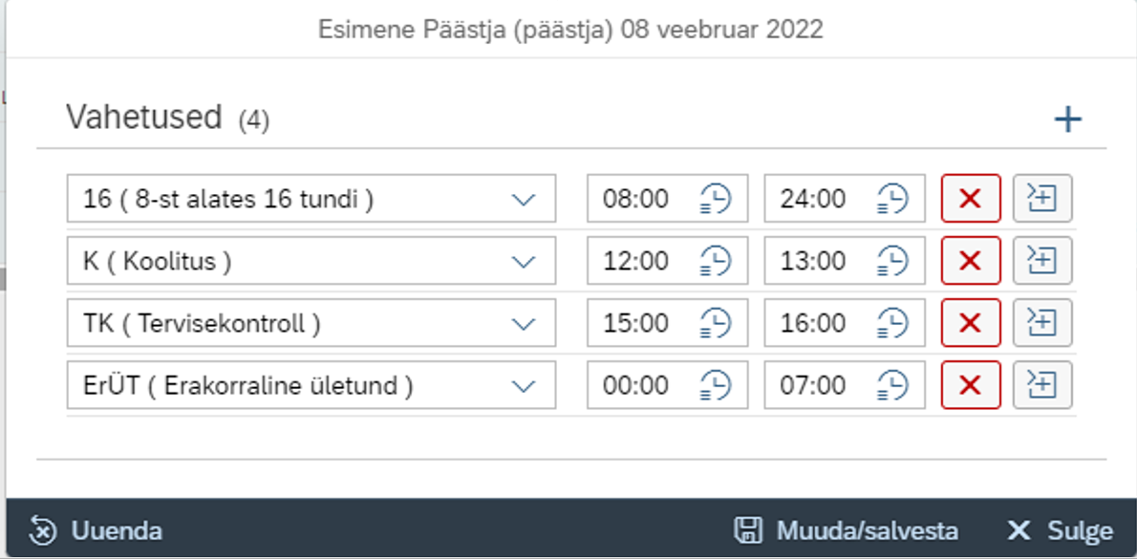

Klõpsates nupul  näeme graafikut kalendripäeva vaates kellaaegadega

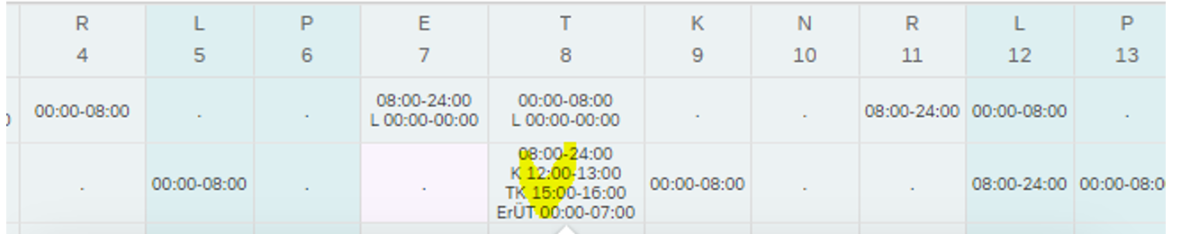

Ja klõpsates nupul  näeme graafikut kalendripäeva vaates sümbolitena ja vahetusi, ning osalemisi tundides.

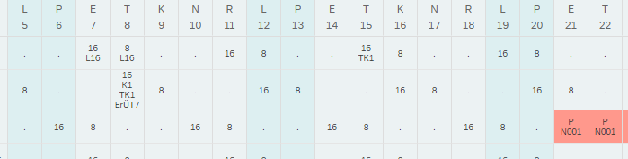

Kui liigud hiirega valitud kuupäevale, siis avaneb hüpik aken vastava lahtri sisuga ja lisaks näitab ka nende andmete sisestaja nime.

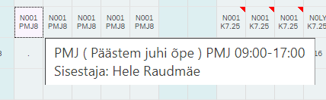

Kui liikuda hiirega kuupäeva peale, siis avaneb hüpikaken, kus kuvatakse selle päeva kohta koondandmed:

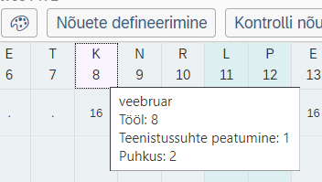 Inimesed kuvatakse ühekordselt. See tähendab, et kui isik on korraga tööl ja tal on samal ajal mingi osalemine, siis loetakse see isik tööl olijate nimekirjas.

## Kommentaari kuvamine

Kui oled töövahetusele või osalemisele lisanud kommentaari, siis tekib selle päeva kuva juurde märge, mis viitab kommentaari olemasolule. Liikudes päeva peale hiirega, kuvatakse sisu.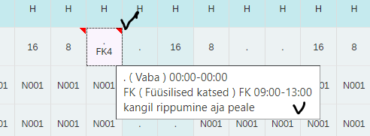

Kui aga antud kommentaar on lisatud planeeringu reale ja planeering on peale seda kinnitatud, siis hiirega sinna päeva peale liikudes seda ei kuva. Graafikus kuvab seda selliselt : 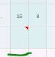

Märge on olemas tegeliku rea peal aga kommentaari on näha, kui minna antud päeva sisestust vaatama lähemalt, avades päeva vaate.

## Osalemiste ja/või valvevahetuste kustutamine

Sisestatud tööajatabelist või planeeringust saab kustutada sisestatud osalemisi ja/või valvevahetusi, üks-haaval päeva peale klõpsates ja valides vajaliku rea lõpust  decline ja kinnitades valikut klõpsates Muuda/salvesta.

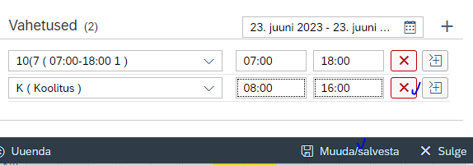

Juhul, kui inimesele on sisestatud erinevaid osalemisi ja valveid, mida on vaja korraga kustutada, siis saab seda teha valides nupu  Eemalda vahetusi. Kui see nupp on aktiivne, siis ta värvub siniseks. Klõpsates ajakavas kalendri osas ühel päeval avaneb hüpikaken.

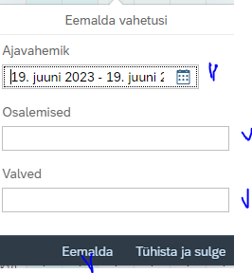

Esmalt vali periood, mille piires osalemisi/valveid kustutada soovid. Kui valitud perioodis on osalemisi või valveid, siis tekib vastava lahtri lõppu nooleke, mida avades saad valida vajaliku osalemise või valve liigi, mida kustutada.

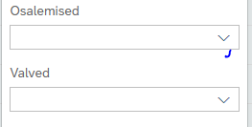

Kui oled parameetrid valinud, siis kinnita valikut klõpsates nupul eemalda. Kui siiski kustutada ei soovi, siis välju toimingust valides Tühista ja sulge.

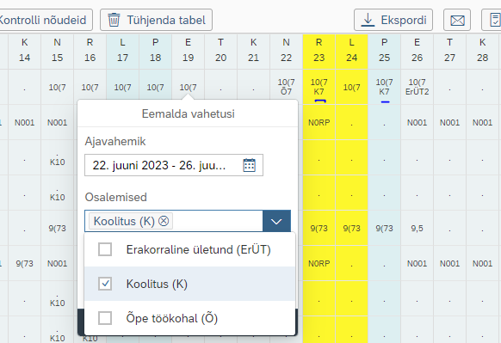 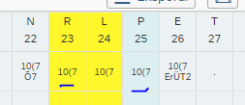

## Planeeringu rea kuvamine / mitte kuvamine

Pärast tööajakava ehk planeeringu kinnitamist tulevad kõik inimesed tabelisse kahe reaga. Planeering ja tegelik. Valides nupu  Näita planeeringuid (aktiivsena värvub siniseks) kuvatakse kõik inimesed ühe reaga. Selle tegevusega kanduvad planeeringu andmed töötaja tegeliku rea peale ja planeeringu rida läheb peitu. Kui oled selle nupu aktiivseks muutnud, siis see jääb aktiivseks n.ö. vaike seadistuseks ka järgmistel programmi sisse logimistel. Vajadusel saab planeeringu rea jälle nähtavaks muuta, kui nupul näita planeeringuid uuesti klõpsata.

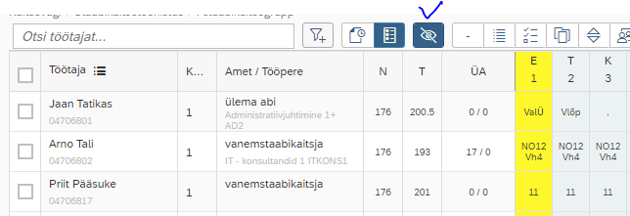

# Tööajakava koostamine

Tööajakava koostamiseks on peale tööajakava mustri sisestamise (vt. ptk 3) võimalik sisestada päevade kohta infot ka iga päeva kohta eraldi.

## Vahetuse sisestamine

Lähtuvalt asutuse eripärast on erinevatele asutuste defineeritud erinevad vahetused. Eeldefineeritud vahetuste juurde on kirjeldatud vahetuse kellaajad. Vahetus kuvatakse tööajatabelis sellel kuupäeval, millal ta algab. Näiteks 24 tunnine vahetus kuvatakse sellel algamise kuupäeval. Selleks, et töövahetus üle kahe kalendripäeva kuvataks tööajakavas mõlemal kalendripäeval on vaja mõlemale päevale sisestada eraldi vahetused kellaajaliselt.

Vahetuse sisestamiseks klõpsa soovitud isiku soovitud kuupäevale. Avanevast aknast vali 

ja tekib uus valikuaken vahetus,

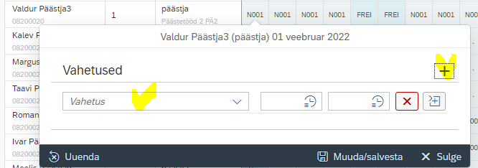

kuskohast leiad eeldefineeritud rippmenüü, mille hulgast leia sobiv.

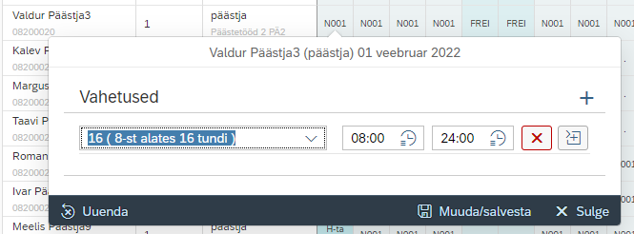

Salvestamiseks vali  . Tulemus kuvatakse tööajatabelis sõltuvalt graafiku kuvast kas tähisena  või kellaaegadena .

Juhul, kui valitud vahetuse pikkus erineb eeltäidetud vahetuse pikkusest, siis peab kellaajad ise sisestama.

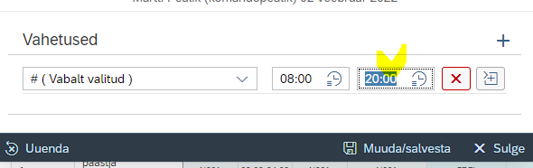

Sellisel juhul kuvatakse graafikusse tähis  aga kellaaegadega graafiku kuva puhul kuvatakse sisestatud kellaaegade vahemik .

Töövahetusele on võimalik sisestada ka lisaandmeid. Selleks klõpsa ikoonil  ja avaneb võimalus lisaväljade täitmiseks.

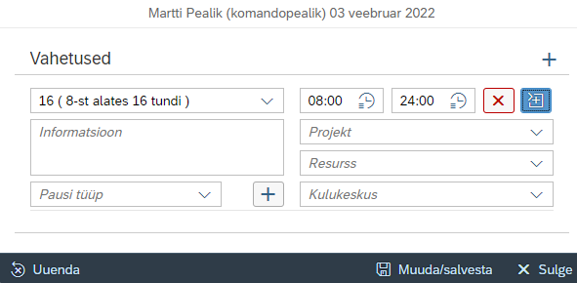

**Informatsioon** ehk kommentaar on vabateksti väli. Sisestatud tekst kuvatakse inimesele saadetaval ajalipikul.

**Projekti, ressursi ja kulukeskuse** sisestamiseks ava võimalike valikute loetelu tähisega ja vali hiirega sobiv. Kui tead vajalikku väärtust, siis selle võib lahtrisse sisse trükkida ja programm hakkab kattuvuse korral ise SAP-is defineeritud väärtuseid pakkuma.

Sõltuvalt asutuste eripärast on võimalik eelnevalt defineeritud variantidesse sisse planeerida ka vahetusesiseseid pause. Pausiga vahetused defineeritakse vahetuse variandi loomise käigus RTK Majandustarkvara osakonnas.

Ühele kalendripäevale saab sisestada mitu erinevat vahetust. Selleks, et olemasolevale vahetusele veel uus lisada klõpsa uuesti nupul  ja avaneb uus rida võimaliku väärtuse lisamiseks.

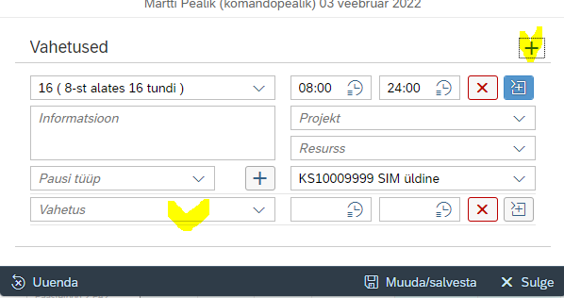

Kui graafikust on vaja mingi vahetus või osalemine kustutada, siis seda saab teha valides vajaliku vahetuse järel oleva nupu . Vahetus kustutatakse ja seejärel on vaja tulemus salvestada Muuda/Salvesta nupuga.

Ajakavasse sisestatud infot on võimalik ka ilma salvestamata vaadata klõpsates vajaliku inimese vajalikul kuupäeval. Kui muudatusi ei tehta, siis välju vaatamisest nupuga .

NB! Kui alustad vahetuse sisestamist juba defineeritud graafikule siis alusta alati lisa vahetuse lisamisest, sest muidu kirjutad üle juba eelnevalt sisestatu (antud näites vaba vahetus).

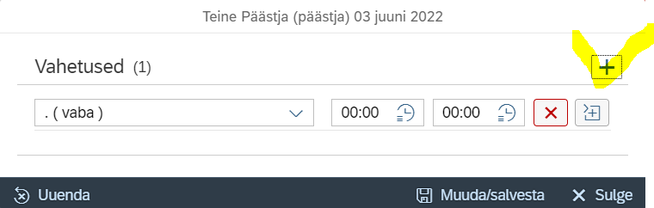

## Valveaja sisestamine

Valveaja sisestamiseks leia vajalik inimene ja kuupäev. Tee kuupäeva lahtris hiirega klõps ja avaneb vahetuse sisestamise aken. Vali nupp  ja leia avanevast vahetuse aknast vahetuse liik V (valves) või sisesta V.

Sisesta valves oleku kellaajad ja salvesta tulemus. Valveajale kellaaegade sisestamiseks vali vahetuse tüüp V(valves) ja edasi kellaaegade väljale liigu kasutades tab nuppu (klaviatuuril nool edasi/tagasi). Niimoodi tabeli väljadel liikudes on sisestamine kõige mugavam.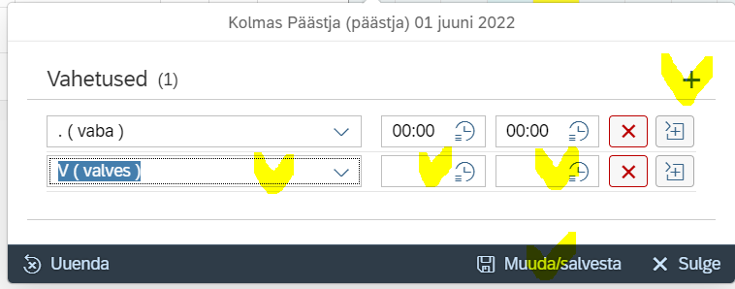

Valves olemise aeg kuvatakse tööaja tabelis tähisega V ja tundide arv  või kellaaegadega . Käesoleva näite korral on inimene vaba vahetuse ajal kell 09:00 – 17:00 koduses valves.

Kui valveaeg muutub tööajaks, siis lisatakse tööaja tabelisse tööaeg.

**Näide 1.**

Inimene oli 24 tunnises vahetuses tööl ja talle sisestati valveaega 1. päeval 00-08:00 ja teisel päeval 08:00-24:00.

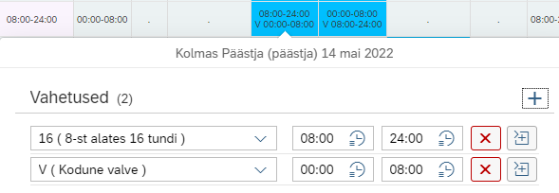

Palgaarvestuse aluseks läheb 16+8 tundi tööaega, 8 öötundi ja 8+16 tundi valveaega.

**Näide 2**

Inimene oli vaba vahetuse ajal 24 tundi valves. Ta kutsuti valvest välja erakorralisele väljakutsele kell 8:00-12:00.

Erakorraliste ületundide sisestamise ajaks ei pea valveaega katkestama. Palgaarvestuse aluseks läheb 20 tundi valveaega ja 4 tundi erakorraliste ületundide eest (koefitsendiga 1,5).

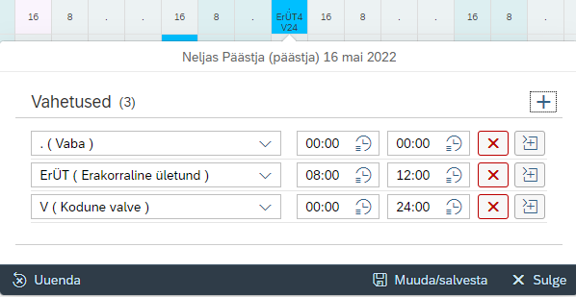

**Näide 3.**

Inimene oli 24 tunnises vahetuses. Lisaks tööl oldud vahetusele sisestati valveaeg mõlemal päeval 00-24:00. Sellisel juhul läheb palgaarvestuse aluseks 16 + 8 tundi tööaega ja 8+16 tundi valveaega.

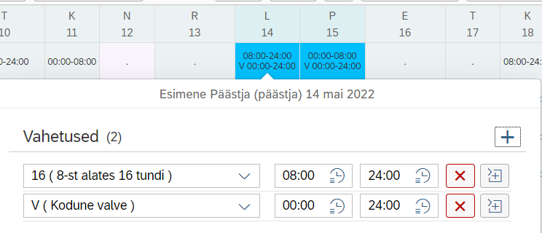

**Alates maist 2022 tohib valveaeg ja tööaeg olla tabelis korraga.** Esimesena läheb arvesse tööaeg ja ülejäänud aeg läheb arvesse valveajana.

Kui valveaeg ületab lubatud piirmäära, siis aktiveerides nupu  Näita uuendamisel ajaarvestuse vigu kuvatakse teade:



Veateate selgitus: Isikule Komando Pealik on sisestatud valvetunde 24*8=192 tundi. Valvetunnid on katkestatud 13.05.22 valvest välja kutsutud 16 erakorralise ületunniga. 192-16=176 valvetundi. 176-155=21 tunni võrra on valveaega rohkem kui lubatud.

Ka siis kui valvetunde 21 tunni võrra vähemaks ei tehta, läheb palgaarvestuse aluseks 155 tundi valveaega ja 16 erakorralist ületundi. Lubatust rohkem tabelisse sisestatud valvetunde rahas ei hüvitata.

**Näide 4** Päästeamet saab valvetunde sisestada ka mustriga. Vali planeeri korraga perioodi ajakava . Vali inimene, kellele on vaja valvetunnid sisestada. Avanevas aknas vali: TAVA+VALVE, periood, millele on vaja graafik sisestada ka kinnita valikut nupuga OK.

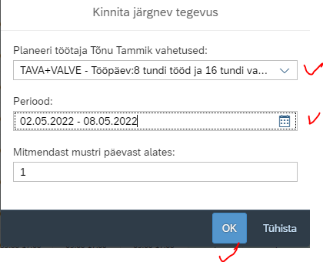 Valitud päevadele sisestatakse graafik:

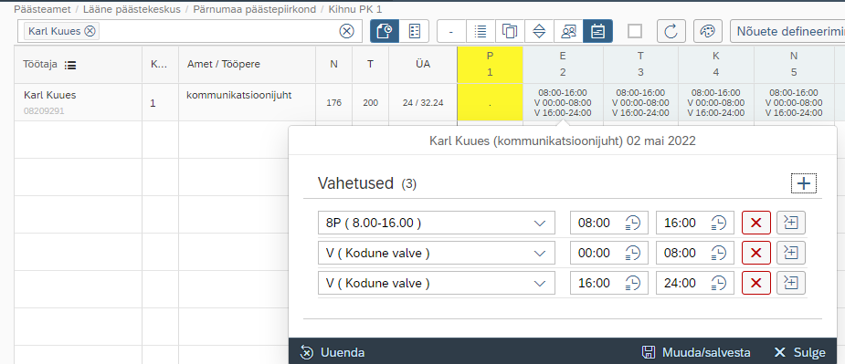

## Erakorraliste ületundide sisestamine

Erakorralised ületunnid sisestatakse tegelikku graafikusse, kui planeering on kinnitatud. Erakorralised ületunnid lähevad väljamaksmisele samas kuus.

Erakorraliste ületundide sisestamiseks valitakse inimene, valitakse kuupäev. Hiireklõps kuupäeval avab vahetuse sisestamise akna. Ava nupuga uus vahetuse aken. Vali vahetuse tüüp ErÜT, vajadusel muuda kellaajad õigeks ja salvesta. 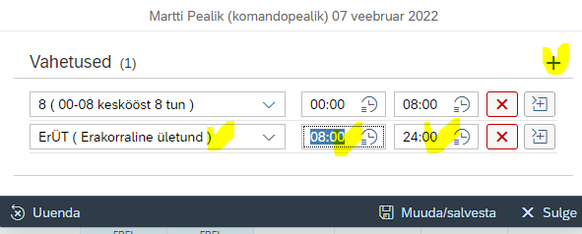

Kui vaja, siis nupp  avab uued aknad lisatunnuste sisestamiseks.

Graafikus kuvatakse erakorralised ületunnid tähisega ErÜT  või kellaajaliselt .

Päästeametil on erakorraliste ületundide sisestusel kommentaar kohustuslik, kui seda ei sisesta, siis antud osalust salvestada ei lase, annab sellise teate :

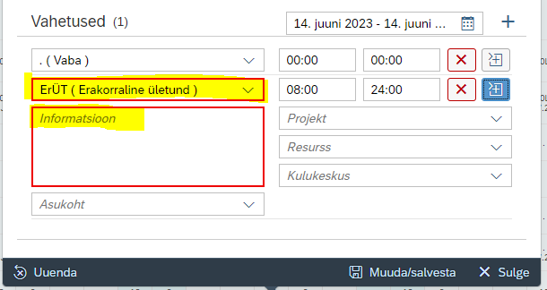 Kui lisada kommentaar, siis laseb salvestada.

## Lähetuse/koolituse sisestamine

Lähetuses ja koolitusel viibimine on SAP-i mõistes osalemine ja need osalemised vormistatakse RTIP-i kaudu. Tööaja tabelisse tulevad need SAP-ist automaatselt ja neid ei ole üldjuhul vaja ise sisestada.

**Kui lähetus sisestatakse otse tööajaplaneerimise infosüsteemi, siis samaks ajaks RTIP-i moodulis seda lähetust enam luua ei saa. Parandamiseks tuleb tööajaplaneerimise infosüsteemist lähetus kustutada ja see tuleb sinna tagasi üle RTIP mooduli.**

Lähetuse sisestamiseks avab hiireklõps valitud inimese ja kuupäeva lahtris vahetuse sisestamise akna. Klõps nupul  avab vahetuse sisestamise akna. Vali lähetus. Programm kuvab eeltäidetud lähetuse kellaajad.

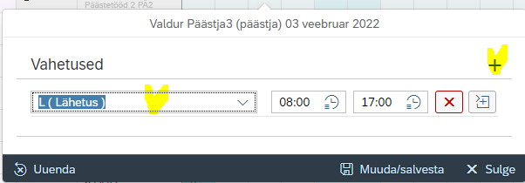

Lähetuse päevad lähevad individuaalnormtundide arvestusse ja sama võrra tekib nendel päevadel ka töötatud tunde. Näiteks on summeeritud tööajaga (N001) töötajal iga lähetuses oldud päeva eest jaanuaris 2022 5,42 normtundi ja 5,42 töötundi. Teisisõnu lähetuse ajal ei teki ala ega ületunde ja see reegel kehtib kõikidel nädalapäevadel.

NORM graafikuga töötajal (kui tal on vaja üle/alatunni arvestust pidada) aga tekiksid individuaalnormtunnid lähetuses oldud päevadel ainult E-R 8 tundi ja töötatud tunde ka nende päevade eest sama palju.

Kui Iseteenindusportaalist RTIP tulev lähetus kestab rohkem, kui ühe päeva, siis kuvatakse see kellaaegadena 00:00-00:00. Tähistega graafikus kuvatakse lähetuse juures tööaja arvestusesse minevaid normtunde

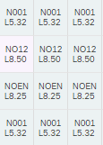

**Koolituse aeg on vaja koolitusmoodulisse sisestada kellaajaliselt**, sest see info tuleb edaspidi automaatselt tööaja tabelisse. Lähtuvalt asutuse praktikast on koolituse ajal töötundide arvestamine asutuste kaupa erinev. Osadel asutustel arvestatakse koolituse päeval töötundideks ainult töövahetuse tunde, aga on ka neid asutusi, kus koolitus üle tööaja või vaba vahetuse ajal arvestatakse töötundidena. Töötundide arvestusest koolituse ajal enda asutuses annab täpsema ülevaate asutuse peakasutaja.

Koolitus sisestatakse reeglina RTIP-i kaudu. Sealt jõuab info SAP-i ja SAP-ist tööajaplaneerimise infosüsteemi. Kui Tööaja planeerimise infosüsteemis koolituse kellaaegasid muuta, siis see info jõuab siit SAP-i isiku andmete moodulisse, aga sealt edasi RTIP-i see enam ei jõua.

Alates 2023 aasta augustist kuvatakse TOPLIS-e koolitussündmuse juures lisaks koolituse kellaaegadele ka koolitussündmuse nime ja asukohta.

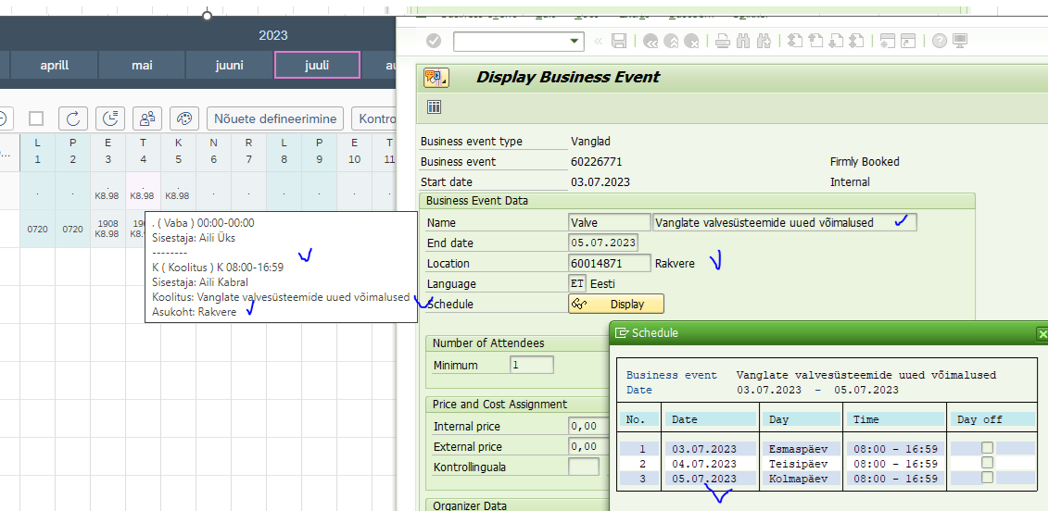

Koolitusürituse nimi kuvatakse ka inimesele välja saadetaval ajalipikul

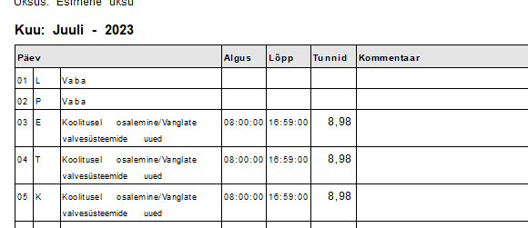

## Haiguslehe sisestamine

Haiguslehtede info tuleb Haigekassa infosüsteemist SAP-i puudumiste infotüübile (IT2001) . Tööajatabeli mõistes kuvatakse haiguslehed tabelis automaatselt.

Haiguslehe sisestamisel peab olema tööajakava kinnitatud, sest haiguse ajal lähevad normist maha need tunnid, mida inimene haiguse tõttu ei saanud tööle tulla. Kui haigusleht sisestatakse enne tööajakava/planeeringu kinnitamist, siis lähevad normist maha tunnid 5,x tundi iga kalendripäeva kohta.

Kui haigusleht algab päeval, mil inimene oli juba tööl, või lõpetas eelmisel päeval alanud töövahetust, siis tuleb haiguslehe esimesel päeval töötatud töötunnid märkida tööajagraafikusse. Selleks vali vahetuste valikust  ja sisesta kellaajad , millal inimene sellel päeval töötas. Need töötunnid lisatakse töötundide ja individuaalsete normtundide arvestusesse.

**Näide 1.**

Kuu alguses on kinnitatud tööajakava ja kuu jooksul tuleb inimesele haigusleht.

Tööajakava (planeeringu) reale jääb eelmise kuu lõpus kinnitatud töögraafik (pildil ülemine rida) ja SAP-ist tuleb tabelisse puudumine (pildil alumine rida)

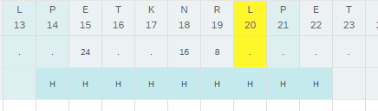

Kuu individuaalsed normtunnid arvutatakse valemiga: kuu normtunnid / kuu kalendripäevad * tööl oldud kalendripäevad (s.h. haiguse kalendripäevad) – haiguse tõttu töölt puudutud töötunnid.

**Isiklikud normtunnid vähenevad haiguse tõttu puudutud töötundide võrra.**

**Näide 2.**

Inimesel on pikaajaline haigusleht arsti poolt juba avatud või ta annab tööandjale ette teada plaanilisest haiguse perioodist. SAP-i sisestatakse puudumine põhjusega vormistamata puudumine, mis kajastatakse tööajakava(planeeringu) real (pildil ülemine rida).

Kuu jooksul kinnitab arst haiguslehe ja see tuleb tööajakavasse teisele, ehk tegeliku reale (pildil alumine rida) puudumine.

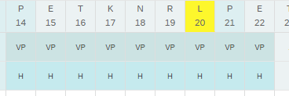

Kuu individuaalsed normtunnid arvutatakse valemiga: kuu normtunnid / kuu kalendripäevad * tööl oldud kalendripäevad.

**Individuaalsed normtunnid vähenevad kalendaarsete normtundide võrra 5,x tundi päevas.**

**Näide 3.**

Inimene annab ette teada plaanilisest ravist ja teda ei planeerita selleks perioodiks tööle. Tööajakavas on haiguse perioodiks sisestatud vabad vahetused (pildil ülemine rida).

Kui arst kinnitab haiguslehe, siis tekib tegeliku tööaja reale (pildil alumine rida) puudumine.

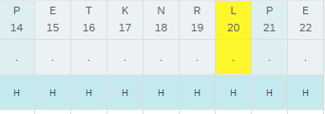

**Kuna inimesele oli planeeritud haiguse perioodiks vaba aeg, siis individuaalsed normtunnid ei vähene**. **Haiguse ajal ei teki ka töötunde ja ületunniperioodi lõpuks tekivad alatunnid.**

## Lapsepuhkuse sisestus

Lapsepuhkuste info tuleb üle RTIPi SAP-i puudumiste infotüübile (IT2001). Tööajatabeli mõistes kuvatakse lapsepuhkus tabelis automaatselt, seda ei saa seal ise sisestada.

Lapsepuhkuse puhul on oluline, et alati oleks sisestatud sellele päevale õiged tunnid, mis peavad maha minema, olenemata sellest, kas lapsepuhkus tuleb tabelisse ennem tööajakava kinnitamist või peale tööajakava kinnitamist.

Näited juhtumite kohta, kui inimene on tööl 24 tundi ja vahetused on sisestatud kahele päevale 16 ja 8 tunniste vahetustena.

**Näide 1.**

Tööajakava on kinnitamata ja töötaja vormistab RTIPis lapsepuhkuse. Planeeringu reale saab seda ka vormistada vabale päevale.

Esialgne pilt ennem lapsepuhkust: 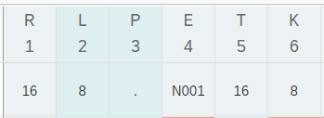

Pilt, kui lapsepuhkus on planeeringu reale tulnud 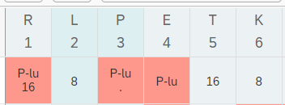. Siin on näha kolm erinevat varianti.

**Esimese pildi juures** 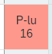 algab lapsepuhkus vahetuse esimesel kuupäeval ning lõppeb teisel. Siin tuleb puudumise tõttu normtundide vähenemist korrigeerida tagant poolt ettepoole.

Kõigepealt tuleb vahetuse teine päev märkida vabaks ja alles siis saab esimesele päevale teha vastava muudatuse, et sellisel juhul läheb normtundidest maha 24 tundi.

Esimese päeva parandamiseks tuleb teha hiire klõpsuga vastav päev lahti ning avanevas aknas tuleb muuta 16 tunnine vahetus 24 tunniseks.

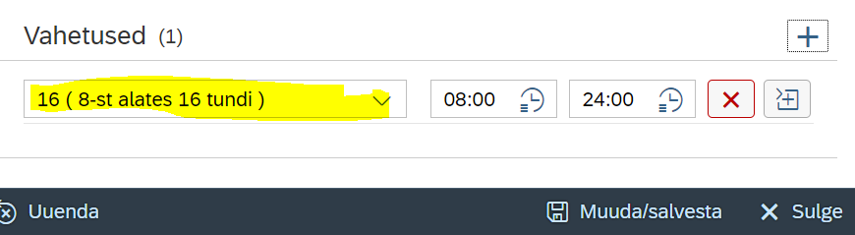 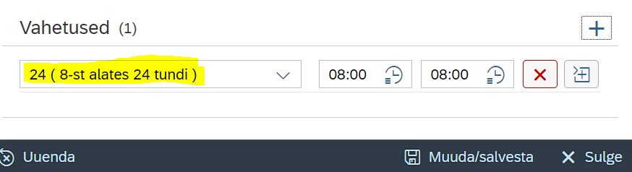

**Teise pildi juures** 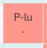 on lapsepuhkuse all vaba päeva tähis ja kui see jätta korrigeerimata, siis arvestatakse normtundidest maha automaatselt 5,… tundi.

Parandamiseks tuleb teha hiire klõpsuga vastav päev lahti ning avaneb aken, kus tuleb muuta vaba päeva tähis selliseks, et normtundidest arvestataks maha 8 tundi 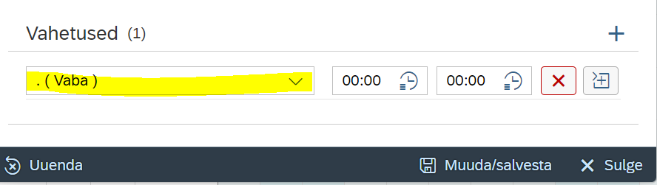

Kas kustutades vaba vahetuse 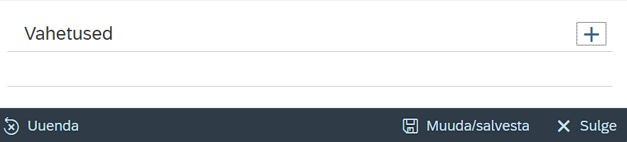 või sisestades 8 tunnise vahetuse 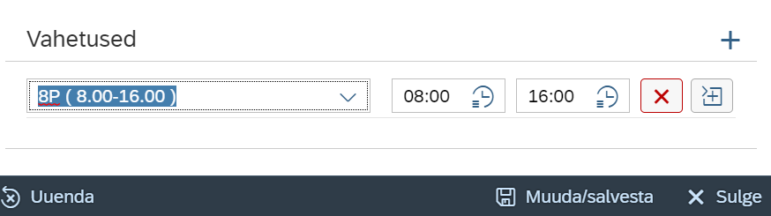. Mõlemal näite puhul arvestab normtundidest maha 8 tundi.

**Kolmas pilt** 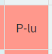on see, kus ei ole mingit mustriga sisestust tehtud (algselt oli graafikus tööaja graafiku reegel) ja siin läheb normtundidest automaatselt maha 8 tundi.

**Näide 2.**

Kui tööajakava on kinnitatud ja vormistatakse lapsepuhkus. Siin saab seda vormistada ainult graafikus olevatele tööpäevadele. Lapsepuhkus ilmub teisele reale ja vastavad korrigeerimised tuleb teha teise rea peal. 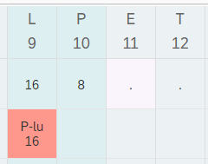 Parandamiseks tuleb kõigepealt märkida teine päev vabaks ja siis 16 tunni asemele sisestada 24 tunnine vahetus. Siis läheb normtööajast maha 24 tundi. Peale muudatust on kuvatakse graafikus pilt: 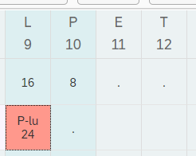

Juhul, kui inimene on vormistanud kuu viimasele päevale lapsepuhkuse ja tal on sellel ajal 24 tunnine vahetus planeeringusse sisestatud, siis peab lapsepuhkuse ajaks sisestama normi vähenduse 24 tundi.

Esimene Rühmapealik juuni tööaja norm: 157 – 16= 141 ja juuli 168-8=160

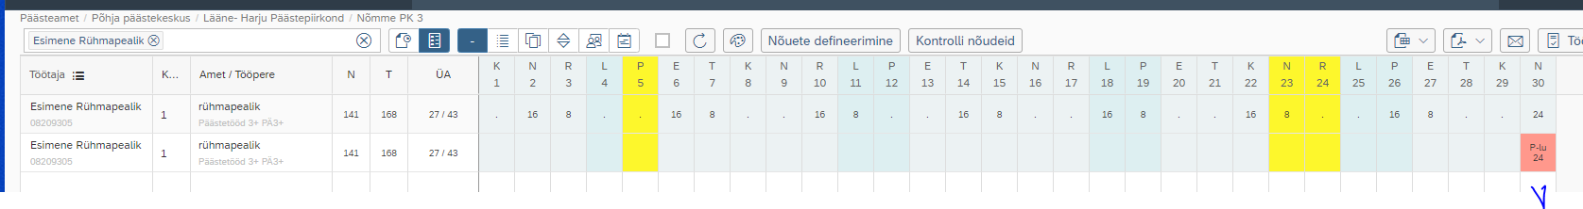

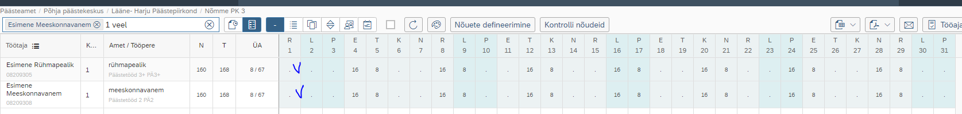

Kui lapsepuhkus tuleb tegeliku reale, siis on vaja esmalt juuli tabelis muuta 00-08:00 vahetus vabaks vahetuseks ja seejärel saab juuni lapsepuhkuse normi vähenduseks sisestada 24 tundi.

Esimene Meeskonnavanem juuni tööaja norm 157-16=141 ja juuli 168-8=160 tundi.

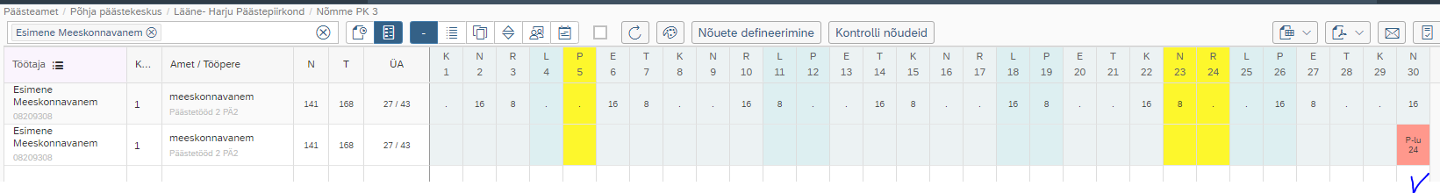

## Tööajakava vahetuste liigid

### Töögraafikud

Lähtuvalt asutuse vajadusest on loodud eeldefineeritud töövahetused, mis on erinevatel asutustel erineva pikkusega. Kogu töövahetus kuvatakse graafikusse sellel kalendripäeval, millal on vahetuse algus. Sisestatud kuupäeva ja vahetuse kellaaegade alusel arvutatakse välja pühadetunnid ja öötunnid.

### Tööaja graafiku reeglid inimese andmetes

Tööaja graafiku reegel sisestatakse isikut tööle võttes SAP-i isikuandmete moodulisse. Kui isikule ei ole töögraafikusse sisestatud tegelikke töövahetusi, siis tööajaarvestuse infosüsteem kuvab tööaega vastavalt SAP-i sisestatud graafiku reeglile. Juhul kui inimene niimoodi tööl käibki, siis võib graafiku reegel tööaja tabelisse jääda sellisena, nagu ta on. Selline olukord on enamasti esmaspäevast reedeni tööl käivatel isikutel. Kui inimene töötab summeeritud tööaja alusel, siis on korrektne graafiku reegel üle kirjutada tegeliku töögraafikuga. See on oluline näiteks juhul, kui SAP-i sisestatud puudumine tühistatakse. Tühistatud puudumise asemele ei oska tööajaarvestuse programm ise töövahetust kirjutada ja graafikusse kuvatakse tööaja graafiku reegel. Kui inimesele on muudeks perioodideks sisestatud töögraafikud, siis on sellised juhtumid lihtsasti leitavad ja parandatavad.

Tööaja graafiku reegel on palgaarvestuse jaoks kohustuslik info, mille alusel arvestatakse inimesele palka. Arvestuse jaoks vajalikud töö- ja normtunnid tulevad tööajaplaneerimise infosüsteemist.

*Kõik tööaja graafiku reeglid algusega* ***NO****xx on ühekuulise arvestusperioodiga. Inimesed saavad palka kalendaarsete tööpäevade alusel ja tekkivad öö-, pühade- ja ületunnid makstakse välja jooksva kuu lõpus. Graafiku reeglid erinevad üksteisest tööl olemise kellaaegade osas.*

Näiteks:

Isikud, kes töötavad esmaspäevast reedeni 8 tundi päevas ja saavad palka kalendaarsete tööpäevade alusel tähistatakse graafiku reegliga **NORM**. Kui selle graafiku puhul langeb riigipüha tööpäevale, siis on graafikus tähis .rp ja selle päeva eest tasu ei ole. NORM graafiku arvestusperioodiks on üks kalendrikuu.

Isikud, kes töötavad esmaspäevast neljapäevani 8,25 tundi ja reedel 7 tundi tähistatakse graafiku reegliga **NOEN**. Sellisel juhul on tööpäevad esmaspäevast neljapäevani tähisega NOEN ja reede on NOL. Riigipühade eelne kolm tundi lühem tööpäev on sõltuvalt nädalapäevast NOLY või NOR. Vabad päevad riigipühadel on sõltuvalt nädalapäevast sellel graafiku tüübil tähistusega NORP või NORR. Inimesed saavad töötasu tööpäevapõhiselt ja arvestusperioodiks on üks kuu.

Isikud, kes töötavad esmaspäevast neljapäevani 8,5 tundi ja reedel 6 tundi tähistatakse graafiku reegliga **NO12.** Sellisel juhul on tööpäevad esmaspäevast neljapäevani tähisega NO12 ja reede on NO1R. Riigipühade eelne kolm tundi lühem tööpäev on NO1C ja riigipüha NORB. Inimesed saavad töötasu tööpäevapõhiselt ja arvestusperioodiks on üks kuu.

*Kõik tööaja graafiku reeglid algusega* ***NX****xx on summeeritud tööaja arvestusperioodiga. Inimesed saavad palka kalendaarsete tööpäevade alusel ja tekkivad öö- ja pühadetunnid makstakse välja jooksva kuu lõpus. Tekkivad ületunnid makstakse välja summeeritud tööaja perioodi lõpus. Graafiku reeglid erinevad üksteisest tööl olemise kellaaegade osas.*

Näiteks:

Graafiku reeglid **NX01** ja **NX02** on nendel inimestel, kes käivad valdava osa ajast tööl esmaspäevast reedeni 8 tundi, aga kes teevad vahel tööd ka muul ajal. Graafikud NX01 ja NX02 erinevad üksteisest tööl oleku kellaaegade poolest. Nende ületunniarvestus toimub summeeritud tööaja alusel. Näiteks Keskkonnaministeeriumi haldusalas võib summeeritud tööaja (NX01) mõne kuu jooksul olla kuus alatunnid, selleks, et vajadusel katta teiste kuude ületunde. Töötasu makstakse tööpäevapõhiselt. Normtunde arvestatakse esmaspäevast reedeni 8 tundi, vastavalt graafikule makstakse jooksva kuu lõpus välja öö, pühade ja erakorralised ületunnid. Ületunnid tasutakse summeeritud perioodi lõpus.

*Tööaja graafiku reegel* ***N001*** *on graafiku alusel töövate inimeste tööaja arvestuseks summeeritud arvestusperioodiga. Inimesed saavad palka tunnitasu alusel individuaalnormtundide järgi ja tekkivad öö- ja pühadetunnid makstakse välja jooksva kuu lõpus. Tekkivad ületunnid makstakse välja summeeritud tööaja perioodi lõpus.*

Pühade eelne 3 tundi lühem tööpäev on tähisega NOLY ja riigipüha tööpäeval NORP. Summeeritud graafiku puhul on summeeritud tööaja arvestusperiood asutuste kaupa erinev ja sõltub konkreetses asutuses kokku lepitud tingimustest. Kuna summeeritud graafiku korral käivad inimesed tööl valdavalt vahetuste kaupa, siis tuleb tööaja tabelis graafiku reegel N001 asendada tegelike vahetustega.

**NB! Tööajagraafikus olev tähis N001 tähendab ajaarvestuses 8 töötundi ja selle sisu on vaja muuta kas töövahetuseks või vabaks vahetuseks.**

### 4.7.3 Osalise tööajaga töötajad

Kui inimesed töötavad osalise tööajaga, siis jagatakse tööajatabelis tööaeg inimese koormusega, nii et näiteks poole koormusega inimesel on igal tööpäeval 4 tundi tööd.

Juhul, kui osaajaga inimesed on vaja graafikus kajastada töövahetustega, siis see pole enam tavatööajaga töötamine ja need inimesed peavad olema tööl summeeritud tööajaga (graafik N001).

### 4.7.4 Osalemised

Peale töövahetuste ja vabade vahetuste on veel erinevaid tegevusi (koolitus, lähetus, valve, erakorralised ületunnid …), mis on vaja tööajatabelis kajastada. Sellised tegevused on tehtud osalemistena. Osalemistele on võimalik SAP-i taustale seadistada erinevaid ajaarvestuses ja palgaarvestuses käitumise malle (näiteks Päästeametil koolitus vabas vahetuses on tööaja arvestuses alati 8 tundi, sõltumata koolituse tegelikust pikkusest).

### 

### 4.7.5 Tööajakava tähised

**NB!** Tööajagraafikud ja tööaja graafiku reeglid on inimese andmetes erinevatel infotüüpidel ja neid ei tohi ühel päeval korraga kasutada. Palgaarvestuse käigus leitakse vastava päeva tööaeg esmalt tööajagraafiku juurest (SAP-is PA30 IT2003 Substitutions) ja kui sinna ei ole väärtust lisatud, siis leitakse selle päeva väärtus tööaja graafiku reegli alusel (SAP-is PA30 IT0007 Planeeritud tööaeg).

Töögraafikud on seadistatud asutuste kaupa ja asutuses kokku lepitud tähistega. Vastavalt asutuse töökorraldusele ja kokkulepetele on graafikud defineeritud koos või ilma pausideta. Näiteks töövahetus 0618 (6-18, 12 tundi) tähistab 12 tunnist töövahetust kellaajaliselt 06:00-18:00. Töövahetus 11(7:00-18:00 0,5 lõuna) tähistab 11 tunnist töövahetust ja siin on pool tundi lõunat töövahetuse sees. Graafik 808 (8.00-16.30 0,5 lõuna) tähistab 8 töötundi + 0,5 tundi lõuna.

Kuna ühe päeva jooksul võib lisaks töövahetusele või vabale päevale olla veel tegevusi, mida on vaja graafikus kajastada (kodunevalve, koolitus, tervisekontroll, õppus, toimkonnas olemine jne), siis tohib töövahetus või vaba vahetus olla koos vastava osalemisega.

Kokkuvõtlikult on ühe päeva tööaega sisestades valikus kolm osa:

1. Asutuse jaoks defineeritud töövahetused ja vabad vahetused – erinevatel asutustel erinevate tähisetega töövahetuse väärtused
2. Tööaja graafiku reeglid (N001, NX01, NORM jne), mis tähistavad samuti tööaega aga mida me graafikut tehes ise ei vali. Need on tabelis enne esmast sisestust või tekivad graafikus oleva väärtuse kustutamisel
3. Osalemised, millele on taustal asutuste kaupa seadistatud reeglid töötundide ja tasude arvestamiseks.

Näiteks ühe asutuse väärtused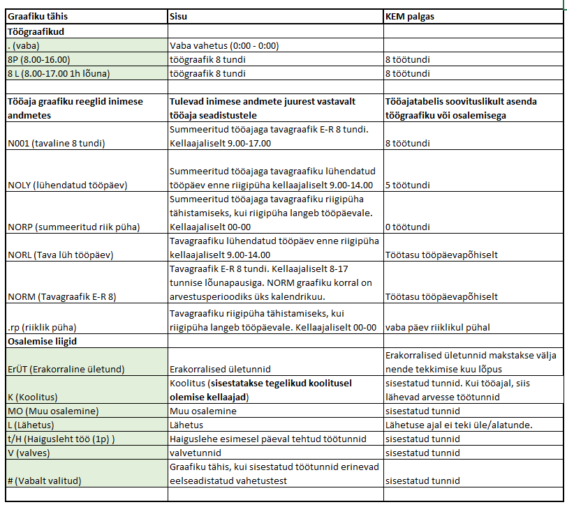

# Nõuded

Tööajaplaneerimise infosüsteemis saab defineerida komplekteerimisnõuded. Need nõuded aitavad jälgida, et igal päeval oleks olemas vajalike oskustega meeskond. Nõudeid saab defineerida üldiselt inimeste arvu kontrollimiseks (ilma tööpere või kvalifikatsioonita) või tööperede (ametikoha tunnus ehk job) või kvalifikatsioonide (inimeste oskuseid) alusel. Nõudeid saab defineerida kuupäevaselt ja kellaajaliselt.

Alustamiseks klõpsa nupul ja avaneb tühi tabel.

Klõpsates nupul  saab vajalike nõuete sisestamist alustada.

Nõude tüüp Üld, Nv, või Tp peab olema defineeritud ühtlaselt kõikide nõuete osas.

Nõuete defineerimise tüüp:

Üld – kõik perioodis olevad päevad

Nv – nädalavahetused

Tp – tööpäevad

Kui nõuded defineeritakse eraldi nädalavahetusele ja tööpäevadele, siis on vaja riiklike pühade jaoks defineerida sama nõue ka tüübiga Üld.

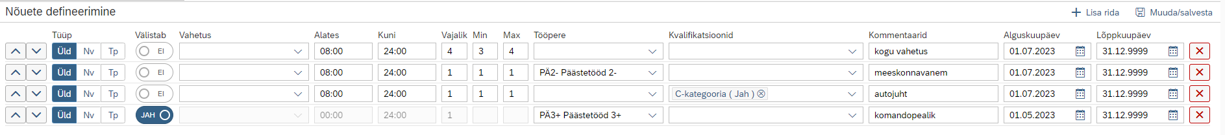

Kui komplekteerimisnõuded kehtivad kõikidele päevadele, siis vali Üld.

Nupu välistab Jah/Ei abil on võimalik inimeste arvu kokku lugemisel kaasata või välja jätta defineeritud tööpere või kvalifikatsiooniga isikuid. 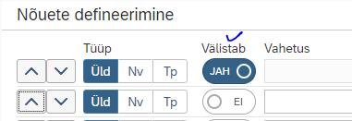

Näitena olukord, kus meeskonna juhi tööaega (esmaspäevast reedeni 8 tundi) kajastatakse vahetuses käivate inimestega samas allüksuses. Vahetuses käivate inimeste arvu leidmisel aga ei tohi meeskonna juht arvestuses olla. Siis saab meeskonna juhi tööperega inimesed nõuete kokku lugemisel välistada valides nupu Välistab Jah.

Töövahetused loetakse kokku kellaaegade alusel vahetuse alguse järgi. Seega võib näiteks 24 tunniste vahetuste nõuded defineerida ainult vahetuse alguse järgi (eeldades, et isikud, kes vahetust alustavad on reeglina tööl, kuni vahetuse lõpuni).

Sisesta inimeste vajalik arv, minimaalne ja maksimaalne arv. Programm kontrollib nõude täitmist ja leitud tulemuste alusel kuvatakse tulemus värvide ja numbritena.

Kui päevale leitakse täpselt vajalik inimeste arv, siis on lahter rohelise kirjaga. Kui täidetud on minimaalselt vajalik inimeste arv, siis on lahter sinise kirjaga. Aga kui leitud inimeste arv on alla minimaalse või üle maksimaalse inimeste arvu, siis on lahter punase kirjaga.

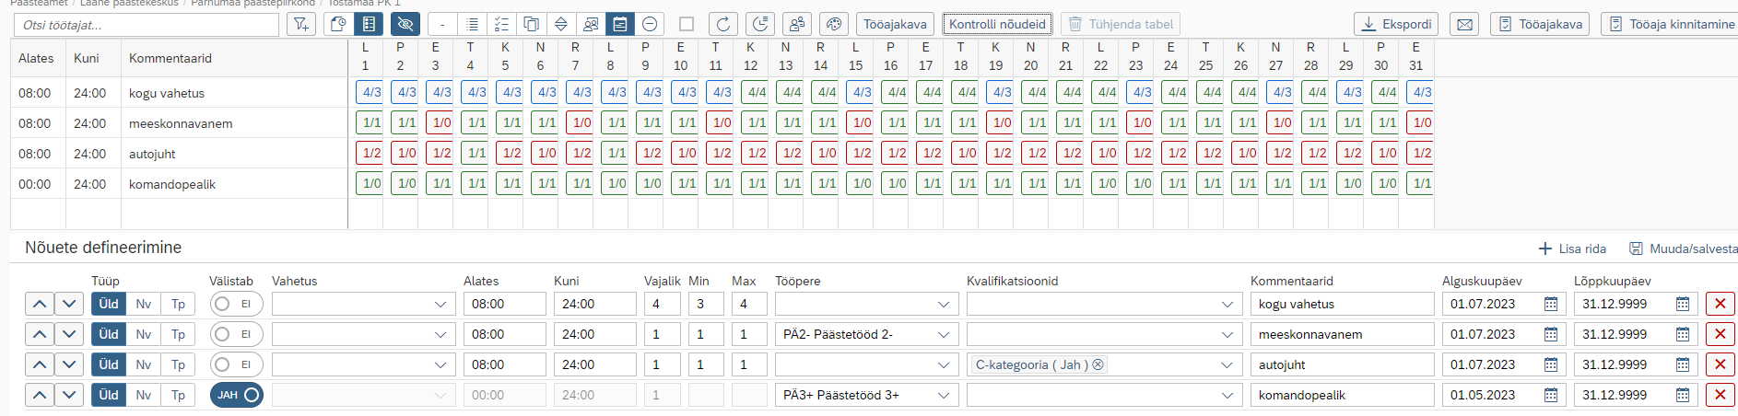

Juuresoleva näite puhul on kogu meeskonna vajalik suurus 4 inimest. Kui me ei täpsusta tööperet või kvalifikatsiooni, siis loetakse kokku kõik isikud, kes ette antud kellaajal tööl on. Selleks, et leitud inimeste hulgas oleks ka meeskonnavanem ja autojuht on defineeritud eraldi nõuete rida meeskonnavanemale tööpere alusel ja autojuhile kvalifikatsiooni alusel. Juhul, kui on oluline, et vastava kvalifikatsiooniga inimene oleks kindlast tööperest on vaja täita mõlemad lahtrid. Viimasel real on näites defineeritud rida, kus inimeste arvude kokku lugemisel on välistatud komandopealik (viimane on välistatud tööpere alusel).

Kommentaari väljale sisesta nõude sisu. See on vabateksti väli ja kuvatakse hiljem nõuete kontrolli real.

Kui oled kõik nõuded defineerinud, aga soovid loendis olevate nõuderidade järjekorda muuta, siis seda saad teha klõpsates nuppudele 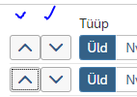 .

Kui kõik nõuded on defineeritud, siis kinnita toiming valides . Tagasi tööajatabeli vaatesse saad kui klõpsad nupul .

Klõpsates nupule  avaneb nõuete kontrollimiseks lisatabel. Korraga kuvatakse viis rida nõudeid. Kui nõudeid on rohkem, siis saab neid ekraanil paremal kerimisribaga ette rullida.

Nagu eelpool kirjeldatud, siis kuvatakse nõuete täitmist kolme värviga.  Punasega tähistatakse nõuded siis, kui need on alla minimaalse või üle maksimaalse inimeste arvu. Rohelisega siis, kui vajalik inimeste arv on täidetud ja sinisega siis, kui nõuete minimaalne arv on täidetud. Kald-kriipsu ees on nõutav inimeste arv ja järel on leitud inimeste arv.

Kui nõude kontrolli tulemuse tähisel  klõpsata, siis avaneb sisu, kus on päev küsitud nõude osas lahti kirjutatud.

Kuvatakse nõude vajadus, puuduvad ja leitud inimesed:

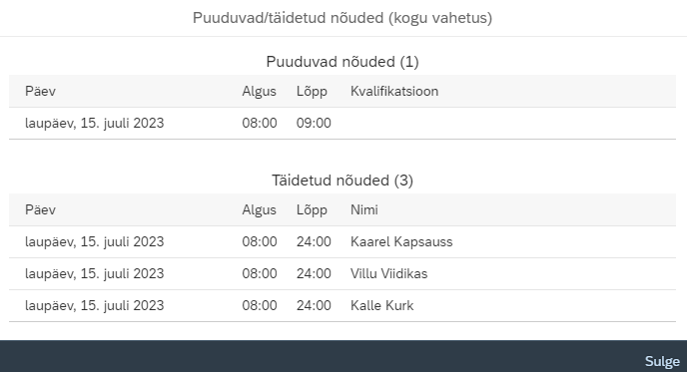

Kui oled enne nõuete kontrollimist valinud filtriga vaid osa inimesi, siis kontrollitakse nõuete täitmist ainult valitud filtri ulatuses (sellisel juhul on filtri nupp sinine ).

Kui oled TOPLIS-es tööajakavas nõuete kontrolli vaates ja siit valid tabeli ekspordi excelisse,

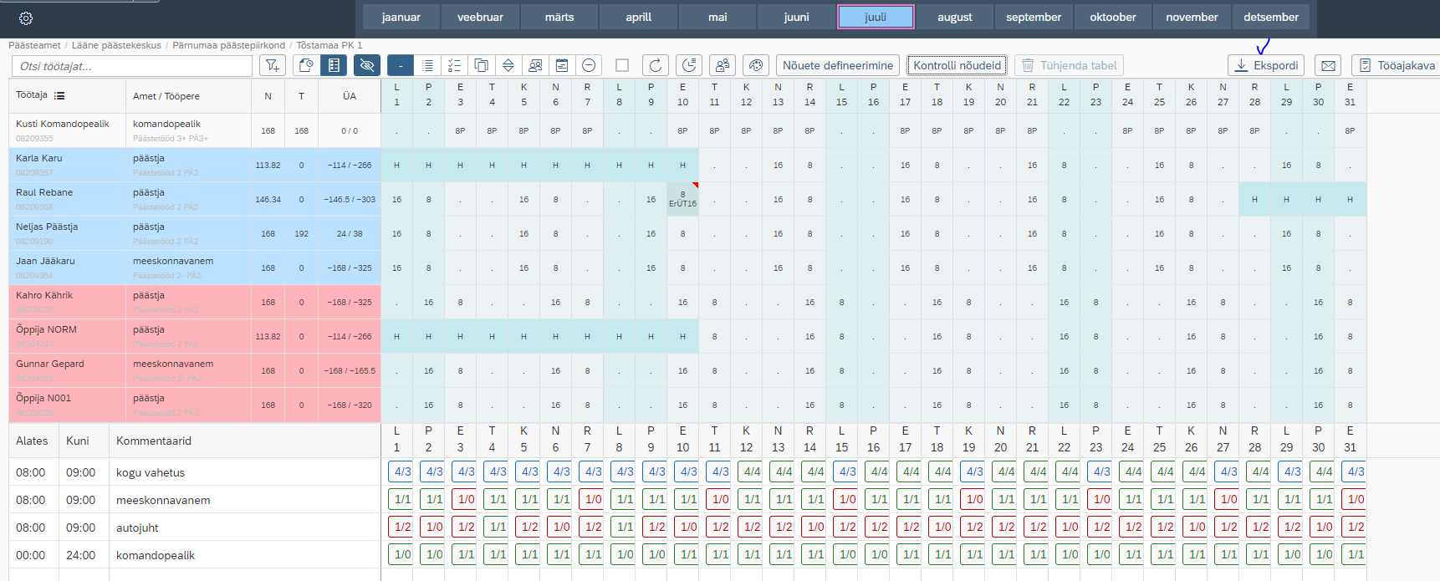

siis kuvatakse nõuete täitmise valgusfoor ka exceli päises. Siin kuvatakse tegelik leitud inimeste arv.

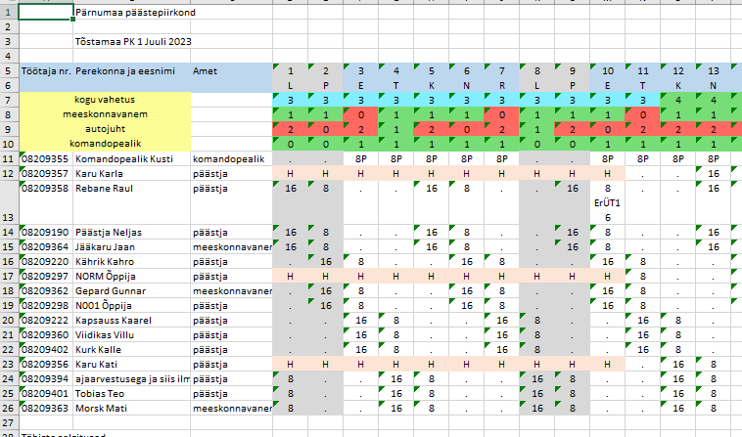

Kui juhtub, et suure osakonna nõuete osa ei mahu ekraanile ja seda ei saa kerida paremale-vasakule, või üles-alla, siis mine hiirega mõne nõuete osa lahtri peale ja noole klahvidega liigu alla. Siis tuleb kerimise riba ka nähtavale.

# Saldod tööajatabelis

Tööajatabelis on toodud saldod tähistega

**N – Normtunnid**. Normtunnid leitakse valemiga kuu kalendaarne tööaja norm / kuu kalendripäevad koos pühadega * kalendripäevad koos pühadega, mil isikul ei ole puudumist (tööaja graafiku reegli N001 puhul).

**T – Töötunnid**. Kalendrikuu töötundide summa

**ÜA – Üle- ja alatunnid (alatunnid on miinusega).** Töötundide ja individuaalnormtundide vahe. Tabelis on kaldkriipsuga eraldatud jooksva kuu üle- ja alatunnid ja arvestusperioodi lõpu seisuga üle- ja alatunnid.

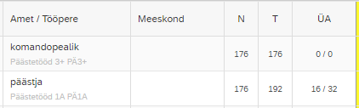

## Ületundide saldo ümardamine summeeritud tööaja perioodi lõpus

Tööajaarvestuse programm arvutab kellaaegade alusel välja tegelikud töötunnid. Individuaalsed normtunnid arvutatakse päevade kaupa välja sõltuvalt kuu normtundide ja kalendripäevade arvust. Nende arvutuste käigus võivad tekkida perioodi lõpuks ületunnid koma kohtadega.

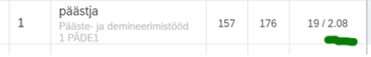

Kui tööaja parandust ei tehta, siis makstakse inimesele summeeritud perioodi lõpuks antud näite korral välja 2,08 ületundi.

Näiteks 0,08 teisendamise 8/100*60=4,8 ehk ümardatult 5 min. Seega tuleb panna inimesele tööaeg viis minutit pikem Näiteks oli isiku vahetus 8-16.00 aga sisestatakse 8-16.05.

Asutusepõhiselt on seadistatud Päästeametile ületundide ümardamine poolt tunni täpsusega ja Kaitseministeeriumi asutustele alates ühest ületunnist (alla ühe tunni olevaid ületunde ei arvestata).

## EMTA erisus ületundide arvestamisel.

Maksu- ja Tolliameti ületunniarvestus toimub eeldusel, et tehtud ületunnid hüvitatakse vaba ajaga. Summeeritud perioodi lõpuks tekkinud ületunnid kanduvad automaatselt üle järgmise perioodi vaba aja kvoodiks. Tekkinud vaba aja kvooti on võimalik ekraanil näha, kui klõpsata nupul  ja valida Vaba aja kvoot kokku.

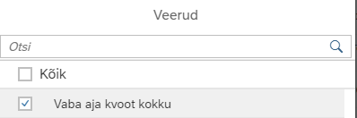

Tekkivas veerus olevate tundide võrra on võimalik inimesele planeerida vabasid päevi osalemise liigiga Vak ( vaba aja kasutamine ). Vaba aja kasutamise liiki on võimalik kasutada pärast nende tekkimist kolme kuu jooksul. Osalemise liigi Vak (vaba aja kasutamine) tundide arv läheb arvesse töötundidena. Osalemise liigi Vak kehtimise päeval jälgi, et tööaeg ja ära oldud aeg oleksid kellaajaliselt täpselt märgitud.

Kui oled sisestanud VAK (vaba aja kasutamine) tunde rohkem, kui inimesel saada on, siis kontrollida saad seda klõpsates nupule  Näita uuendamisel ajakava vigu ja  Uuenda. Kuvatakse vea teade tüübiga 40, inimese nimi, veaga sisestuse kuupäev ja infona üle kvoodi sisestatud tundide arv.

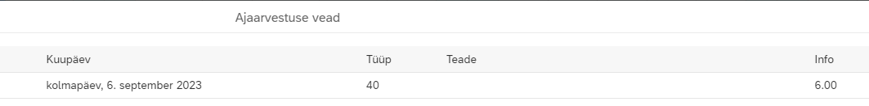

Sellisel juhul on vale ka inimese töö ja normtundide arv, sest ajaarvestus peatub päeval, millal vaba aja kvooti ületatakse.

Kokkuleppel on võimalik ületunde hüvitada ka rahas. Seda saad teha summeeritud perioodi viimasel kuul klõpsates inimese üle- ja alatundide lahtril ÜA ja sisestades tasustatavate ületundide arvu. Tasustatavad ületunnid lahutatakse maha ületundide eest vaba aja kvoodi summast.

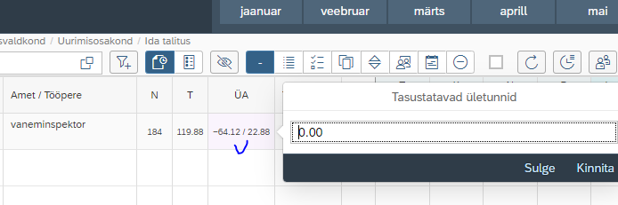

# Kontrollid

## Näita uuendamisel ajakava vigu

Nupu Näita uuendamisel ajakava vigu aktiveerimisel tekib lahtrisse linnuke . Järgmise muudatusega kuvatakse ajaarvestusele seadusest tulenevad kontrollid, millest on seadistatud vahetusevahelise vaba aja kontroll, nädalase 36 tunnise järjestikuse puhkeaja kontroll ja kontroll, et ületunniperioodis ei tohi olla valveaega rohkem kui 155 tundi.

Kui nupp on aktiivne, siis kuvatakse vigu iga järgneva ajakava muudatusega. Selleks, et pidev vigade kuvamine häirivaks ei muutuks on soovitus töö lõpetamisel aktiveerida kontrollide nupp ja seejärel vajutada nupule uuenda. Selle tegevuse tulemusel kuvatakse leitud ajakava vead kõikidele nimekirjas olevatele inimestele.

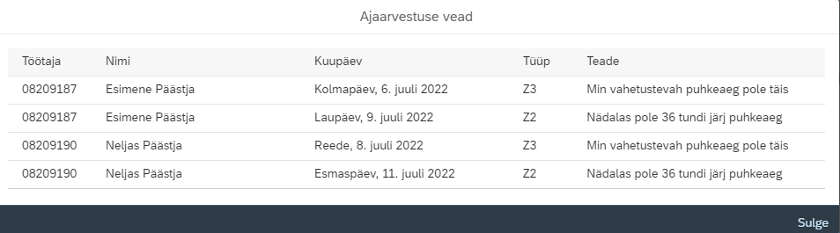

Kui valida nupp  ja klõpsata ühe inimese ajagraafikul, siis kuvatakse ühe inimese ajaarvestuse vead.

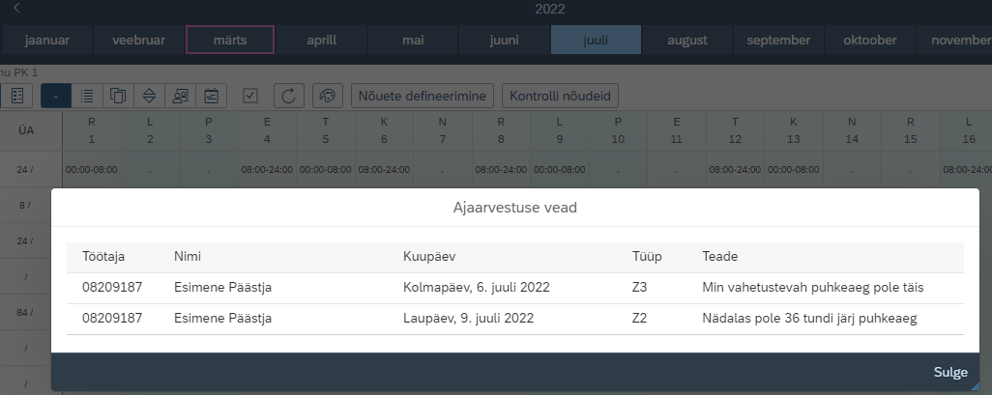

## Käivita tundide arvestus

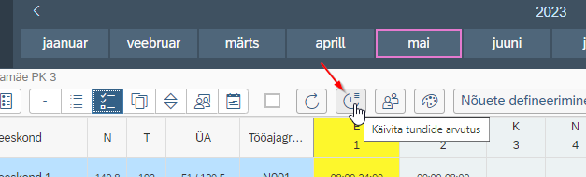

Tööajaplaneerimise infosüsteemi on lisatud nupp , millega saab kasutaja temale sobival ajahetkel käivitada tundide arvestuse kas valitud isikule või kogu allüksusele.

Kogu allüksuse andemete uuendamiseks vali nupp , mille järel kuvatakse teade:

„Taustatööd. Käib ajaarvestuse uuendamine. See võib võtta aega mõne sekundi“.

Kui tundide arvestust on vaja käivitada ainult valitud isikutele, siis vali nupp  Mitme isiku ajakava muutmine ja tee inimeste ette ilmuvatesse kastidesse linnukesed vajalikele inimestele ja seejärel vali  Käivita tundide arvestus.

*Endiselt on töös juhtum, kus isikule lisatakse puudumine, aga pärast seda tööaja graafikut ei lisata. Sellisel juhtumil nupp „käivita tundide arvestus“ ei tööta. Lahenduseks on SAP-is ajaarvestuse käivitamine (toiminguga PT60 ja seda saab teha peakasutaja) või lisada inimesele enne puudumist töövahetus, mis käivitab ajaarvestuse ja siis see ajaarvestuse käivitamiseks lisatud vahetus kustutada. Tulemus on korrektne, kui töötundide arv veerus T kuvab õiget tulemust.*

# Tööajakava ja tööajatabeli kinnitamine

## Tööajakava kinnitamine

Tööajakava kinnitamiseks on tööriistaribal nupp . Avanevas aknas on võimalik tööajakava kinnitada, või väljuda ilma kinnitamata Tühista nupu abil.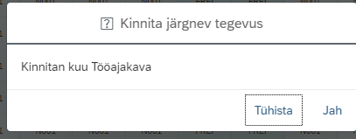

Kui oled tööajakava kinnitanud, siis tekivad tabelisse inimesed kahe reaga. Ülemine rida on tööajakava ja seda enam muuta ei saa.

Tööajakava uuesti avamiseks on vaja pöörduda enda asutuse peakasutaja poole, sest seda TOPLIS-es enam teha ei saa.

Kui peakasutaja on teinud kellelgi tööajakava lahti, siis muudatusi saab teha ikkagi alumise rea peal ja peale Tööajakava uuesti kinnitamist liiguvad andmed ülemisele reale.

Tööajakava on osaliselt lahti tehtud :

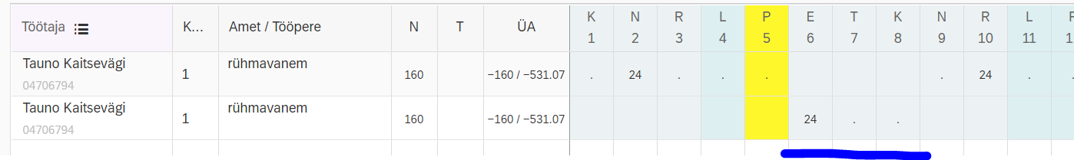

Tööajakava on uuesti kinnitatud, peale muudatust :

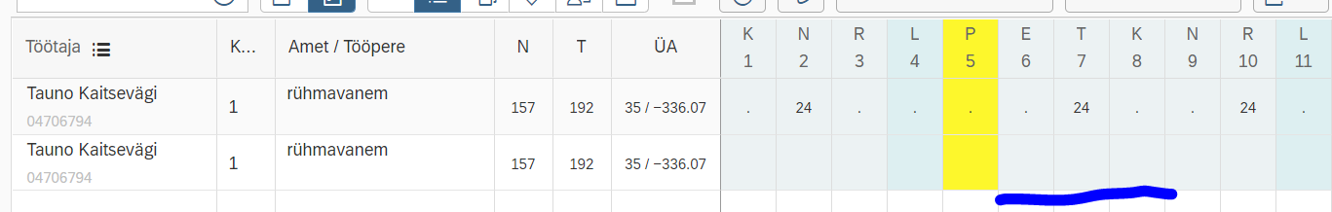

Kui pärast tööajakava kinnitamist on vaja kajastada tegeliku tööaja muudatusi, siis seda tehakse tabelisse tekkinud teisel ehk tööajatabeli real.

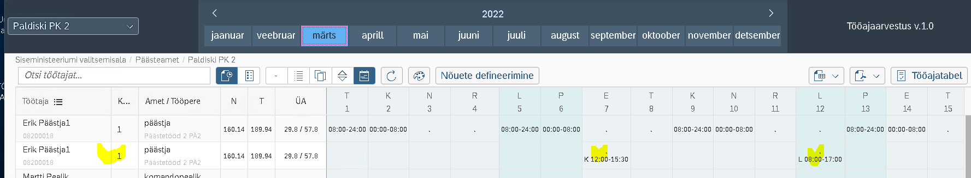

## Tööajakava kinnitamine isikule, kes tuli tööle pärast üksuse ajakava kinnitamist

Kui üksuse tööajakava on kinnitatud, aga siis vormistatakse tööle uus isik, siis see uus isik tuleb tabelisse ühe reaga, milles on täidetud graafiku reegel.

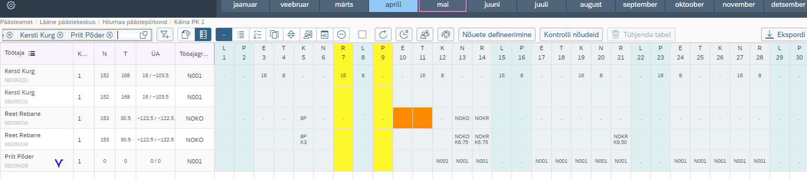

Selleks, et ka tema tööajakava saaks kinnitatud on vaja graafiku reeglid (N001) asendada planeeritavate vahetustega ja siis kogu planeering (tööajakava) uuesti kinnitada.

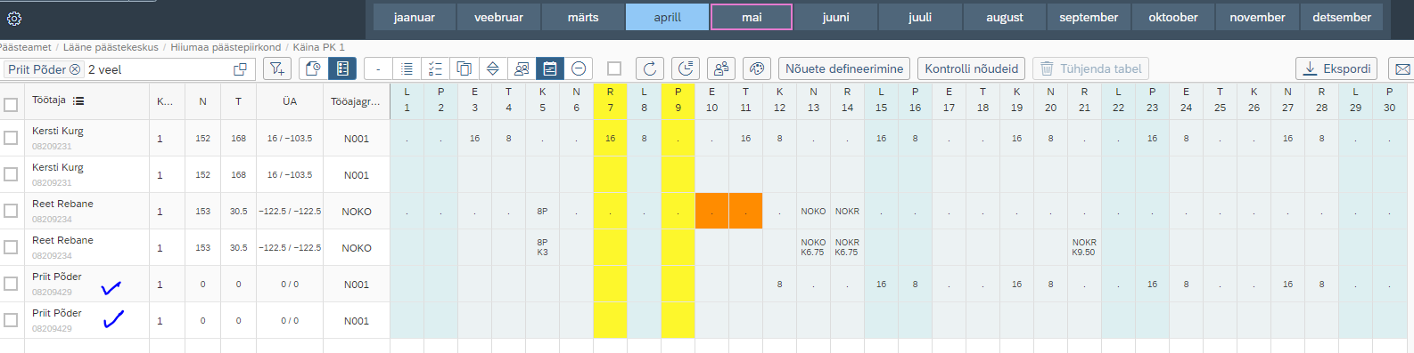

## Tööajatabeli kinnitamine

Tööajatabeli kinnitamiseks klõpsa nupul . Jällegi küsitakse, kas kinnitada tööajatabel või välju kinnitamata (Tühista tegevus).

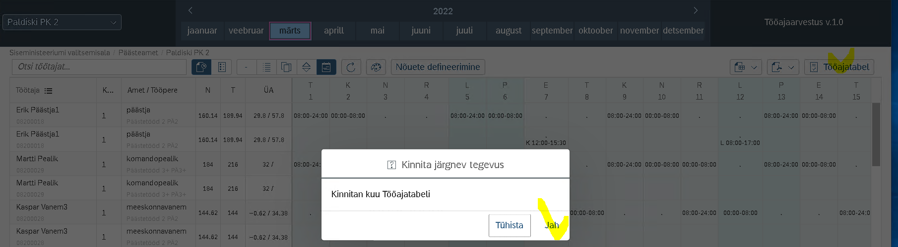

Kui tööajatabel on kinnitatud, siis ei saa selles enam muudatusi teha. Nupu Tööajatabel asemele tekib kinnitamise aeg ja kinnitaja nimi.

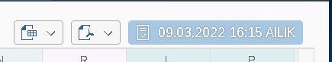

Kui juhtub, et kinnitatud tööajatabelit on vaja veel muuta, siis tabeli avamiseks pöördu asutuse peakasutaja poole.

Jooksva kuu tööaja tabelit ei saa kinnitada enne 22 kuupäeva. Kui proovid kinnitada enne määratud kuupäeva, siis saad vea teate:

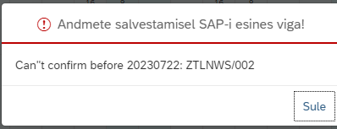

### Tööajatabeli kinnitamine üksikule inimesele

Juhul kui inimene lahkub poolest kuust, tekib vajadus selle inimese tööaja tabel kinnitada teistest varem, et palgaarvestaja saaks temale teha lõpparve.

Ühe inimese kinnitamiseks vali . Inimeste ette tekivad kastid. Tee linnuke vajaliku inimese ees olevasse kasti ja kinnita tööaja tabel nii, nagu tavaliselt.

Inimese nime taha tekib märge tabeli kinnitamisest ja kui liigud hiirega selle kinnituse märgi peale, siis kuvatakse hüpikaknas kinnitaja nimi.



Pärast inimese tööajatabeli kinnitamist ei saa selle inimese andmeid enam tööajaplaneerimise infosüsteemis muuta. Kui selline vajadus tekib, siis võta ühendust enda asutuse peakasutajaga, kes saab tööajatabeli uuesti parandamiseks avada.

Kui kogu allüksuse tööaja tabel on kinnitatud, siis ükshaaval enam tabeli kinnitamist avada ei saa. Sel juhul avatakse kogu tabel, tehakse parandused ja kinnitatakse uuesti. Kui aga tabelis on kinnitatud vaid mõned inimesed, siis saab neid ükshaaval ka vajadusel uuesti avada.

# Tööajakava väljundivormid

Tööajakava on võimalik salvestada Exceli või PDF formaadis ja seda on võimalik saata e-mailile. 

Klõpsates nupul avaneb valiku aken, kus on võimalik valida erinevate väljundivormide vahel

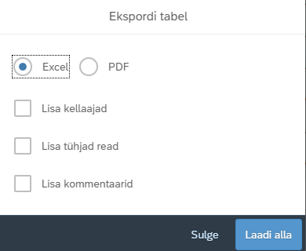

## 9.1. Väljundivorm Excel

Tööajatabeli graafikut on Exceli formaadis võimalik kuvada mitmes variandis. Kui juuresolevatest valikutest midagi ei valita, siis kuvatakse tabel tähistena

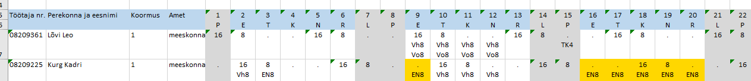

Kui valime lisaks kellaajad, siis kuvatakse tabelisse ka kellaajad. Valik lisa tühjad read toob kahe inimese vahele tühja Exceli rea ja valik Lisa kommentaarid, kuvab Excelis isiku graafikule juurde lisatud kommentaarid.

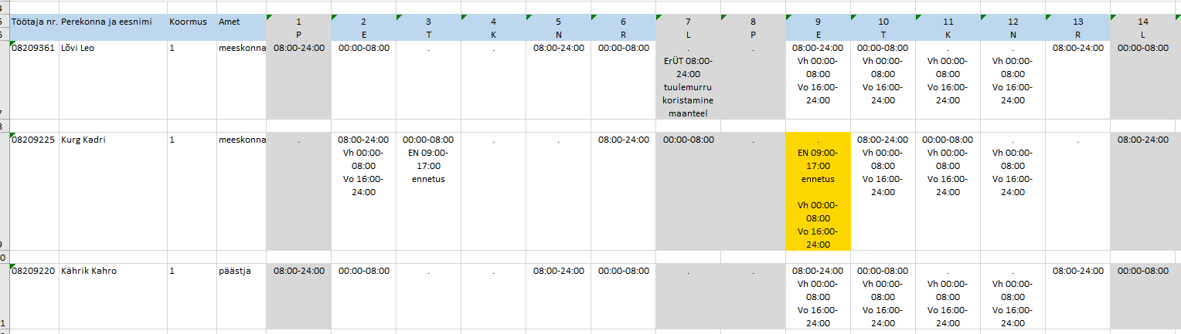

Exceli tabeli kokkuvõtte veerus on inimeste kaupa kuu valvetunnid, isiklikud normtunnid ja töötunnid, üle- ja alatunnid, erakorralised ületunnid ja õppustel ja toimkonnas viibimise eest vaba aja kvoot.

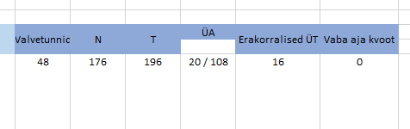

Kui oled TOPLIS-e tabeli vaates valinud mitu kuud, siis Excelis kuvatakse tabel kuude kaupa. Iga kuu kohta koostatakse eraldi vaheleht.



Kui oled endale välja filtreerinud vajalikud andmed (töötaja, meeskonna vm parameetri alusel), siis Excelisse eksportimisel eksporditakse ainult filtreeritud töötajad.

Kui oled enda töölauale seadistanud meelepärased veerud (meeskond, öötunnid, valvetunnid jne), siis Excelisse eksportimisel eksporditakse sinna ka vajalikud veerud koos andmetega.

## 9.2. Väljundivorm PDF

Tööajatabeli salvestamiseks PDF formaati vali avanevast aknast vali sobiv väljundi vorm kas koos või ilma kellaaegadeta. 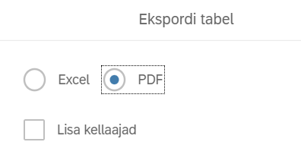

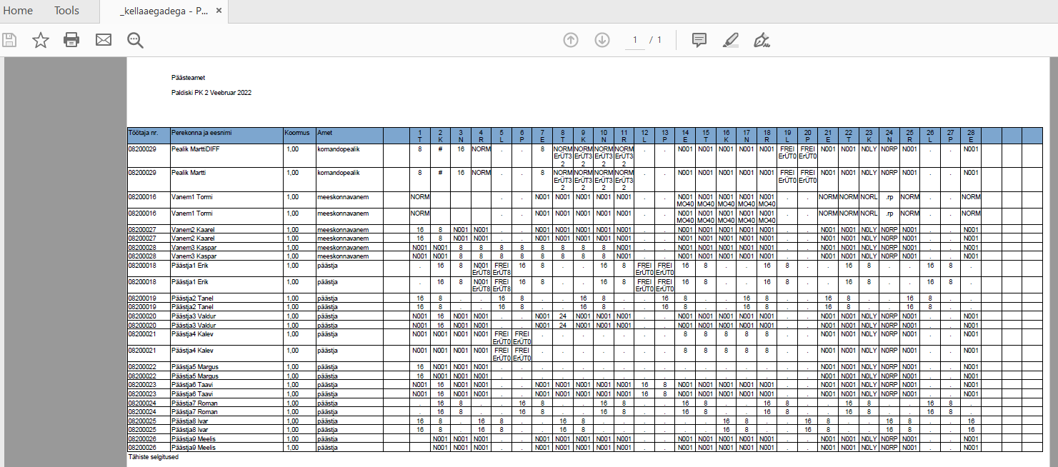

## 9.3 Ajaandmete PDF

Inimesele saab Tööajaplaneerimise infosüsteemist saata isikliku tööaja graafiku. Soovituslikult saab inimesele saata järgmise kuu töögraafiku enne planeeringu kinnitamist ja kuu lõpus, kui kõik jooksvad muudatused on juba graafikusse kantud. Kui graafiku koostaja on tööaja tabelis päeva peal info väljale sisestanud teavet, siis see tuleb kaasa inimese ajalipikule kommentaari väljale.

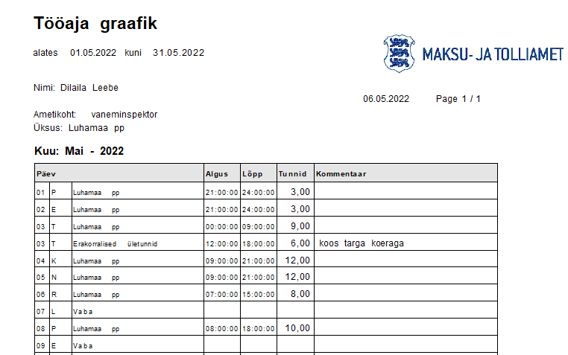

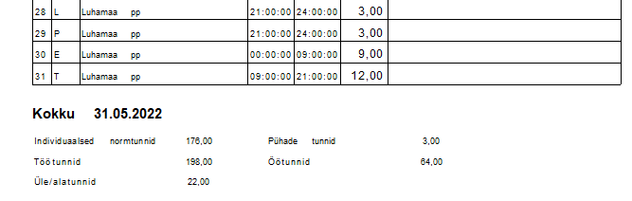

## 9.4. Ajakava saatmine e-mailile

Kogu allüksuse ajakava saatmiseks e-mailile klõpsa nupul , mille järel avaneb päringu aken:

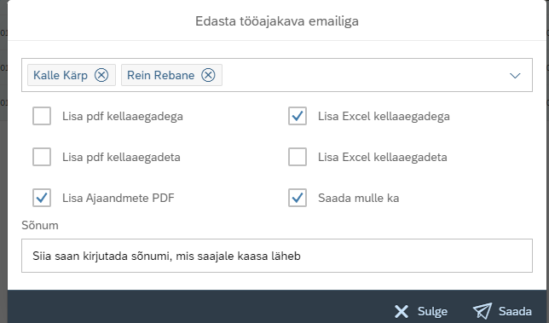

Vali e-maili saajad (kas üksik inimene, või kogu allüksus) ja vali millises formaadis soovid tööajakava edastada. Kui juht soovib saata ka endale ajakava (näiteks kõrgema taseme juht, kes ise selles allüksuses ei tööta), siis ta saab seda teha, kui lisab linnukese väljale saada mulle ka.

Saadetavale e-kirjale on võimalik lisada ka kaaskirja, kui see trükitakse väljale sõnum. Kui kõik valikud on tehtud/täidetud, siis vali nupp Saada.

Pärast saada nupu valimist saad teate saatmise õnnestumise või ebaõnnestumise kohta.





Ajakavas kajastub lisa informatsioon kommentaari real, mis on sisestatud tööajale, valveajale ja osalemistele informatsiooni väljale.

Saatja e-maili aadress on alati [no-reply@rtk.ee](mailto:no-reply@rtk.ee), e-maili pealkiri on Tööajakava kuu / aasta. Meili kehas on tekst:

Tööajakava 05 / 2022  
  
Selle e-maili saatis Aili Kabral ja tema meiliaadress on aili.kabral@rtk.ee

Alates 09.05.2022 võetakse E-maili saatja aadress saatja kasutaja kontaktandmetest. Enne seda kuupäeva oli : [no-reply@rtk.ee](mailto:no-reply@rtk.ee).

**Ajalipikud ja tööaja tabelid saadetakse vastavalt asutuse seadistusele, kas saaja isiklikule või tööalase e-maili peale.**

# Välja logimine

Programmist turvaliseks väljalogimiseks klõpsa tähisel .

Avaneb hüpikaken: 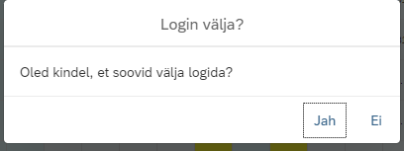. Vali jah.